VENDIM
Nr. 572, datë 11.10.2023

PËR MIRATIMIN E DOKUMENTIT “STANDARDET SHTETËRORE PËR SPECIFIKIMET TEKNIKE TË INFORMACIONIT GJEOHAPËSINOR NË SHQIPËRI – TEMA: SHPËRNDARJA E SPECIEVE”

Në mbështetje të nenit 100 të Kushtetutës dhe të neneve 11, pika 2, shkronja “xh”, e 16, pika 1, të ligjit nr. 72/2012, “Për organizimin dhe funksionimin e Infrastrukturës Kombëtare të Informacionit Gjeohapësinor në Republikën e Shqipërisë”, me propozimin e Kryeministrit, Këshilli i Ministrave

VENDOSI:

1. Miratimin e dokumentit “Standardet shtetërore për specifikimet teknike të informacionit gjeohapësinor në Shqipëri – tema: Shpërndarja e specieve”, sipas tekstit që i bashkëlidhet këtij vendimi dhe është pjesë përbërëse e tij.
2. Ngarkohen Autoriteti Shtetëror për Informacionin Gjeohapësinor (ASIG) dhe autoritetet përgjegjëse për mbledhjen, përpunimin e përditësimin e të dhënave gjeohapësinore për zbatimin e këtij vendimi.
Ky vendim hyn në fuqi pas botimit në Fletoren Zyrtare.

KRYEMINISTËR
Edi Rama

STANDARDET SHTETËRORE PËR SPECIFIKIMET TEKNIKE TË INFORMACIONIT GJEOHAPËSINOR NË SHQIPËRI – TEMA: SHPËRNDARJA E SPECIEVE

Përmbajtja
1. Përshkrimi i standardeve
2. Hyrje
2.1 Qëllimi
2.2 Si lexohet dokumenti
2.3 Detyrimet ligjore
2.4 Fusha e veprimit
3. Tema
3.1 Shpërndarja e specieve
3.1.1 Parathënie
3.1.2 Skemat e aplikimit dhe diagrami UML për nëntemën “Shpërndarja e specieve”
3.1.3 Katalogu i tipologjive
3.1.3.1 Llojet e emrave të specieve
3.1.3.2 Lloji i informacionit të shpërndarjes
3.1.3.3 Lloji i numrit të popullatës
3.1.3.4 Lloji i vargut
3.1.3.5 Grupi i të dhënave për shpërndarjen e specieve
3.1.3.6 Njësia e shpërndarjes së specieve
3.1.3.7 Vlerat e njësisë së llogaritjes së nenit 17, të Direktivës së Habitateve
3.1.3.8 Vlera e metodës së llogaritjes
3.1.3.9 Vlerat e kategorisë së ngjarjes
3.1.3.10 Vlerat e kodit BE-Nomen
3.1.3.11 Vlerat e kodit të Direktivës së Habitateve
3.1.3.12 Vlerat e kodit të emrit të specieve lokale
3.1.3.13 Vlerat e kodit të specieve EUNIS
3.1.3.14 Vlerat e kodit të specieve referencë
3.1.3.15 Vlerat e kualifikimit
3.1.3.16 Vlerat e llojit të popullatës
3.1.3.17 Vlerat e njësisë së llogaritjes
3.1.3.18 Vlerat e njësisë së llogaritjes së përgjithshme
3.1.3.19 Vlerat e skemës së specieve referencë
3.1.3.20 Vlerat e statusit të vendbanimit
3.2 Shpërndarja e specieve, modeli i zgjeruar
3.2.1 Skemat e aplikimit dhe diagrami UML për nëntemën “Shpërndarja e specieve, modeli i zgjeruar”
3.2.2 Katalogu i tipologjive
3.2.2.1 Burimi i informacionit
3.2.2.2 Njësia e shpërndarjes së specieve
3.2.2.3 Lloji i burimit
3.2.2.4 Lloji i metodës së burimit
3.2.2.5 Vlerat e metodës së burimit, neni 17 i Direktivës së Habitateve
3.2.2.6 Vlerat e përgjithshme të metodës së burimit
3.2.2.7 Vlerat e metodës së burimit
3.3 Metadata
3.4. Kodi EPSG për KRGJSH-në
3.5 Cilësia e të dhënave
3.5.1 Përputhja logjike – Përputhja konceptuale (Logical consistency – Conceptual consistency)
3.5.2 Përputhja logjike – Përputhja me domein-in (Logical consistency – Domain consistency)
4. Anekse
4.1 Aneksi A – Katalogu i tipologjive
4.2 Aneksi C - Kodlistat
4.2.1 Skema e aplikimit për temën “Shpërndarja e specieve”
4.2.1.1 Vlerat e metodës së vlerësimit
4.2.1.2 Vlerat e përgjithshme të njësisë së numërimit
4.2.1.3 Vlerat e kategorisë së ngjarjes
4.2.1.4 Vlerat e kualifikimit
4.2.1.5 Vlerat e skemës së referencës së specieve
4.2.1.6 Vlerat e statusit të rezidencës
4.2.2 Skema e aplikimit, shpërndarja e specieve shtesë
4.2.2.1 Vlerat e përgjithshme të metodës së burimit

1. PËRSHKRIMI I STANDARDEVE
Ky dokument përmban standardet e specifikimeve teknike të të dhënave gjeohapësinore për ndërtimin e NSDI-së. Autor i këtij produkti është Autoriteti Shtetëror për Informacionin Gjeohapësinor (ASIG), në bashkëpunim me Agjencinë Kombëtare të Zonave të Mbrojtura (AKZM) dhe Agjencinë Kombëtare të Mjedisit (AKM), të cilat janë autoritete publike përgjegjëse, për temën “Shpërndarja e specieve”.
Data e publikimit të versionit nr. 1 është qershor 2020. Emërtimi i dokumentit është: ASIG_Standard_NSDI_2020_ SHS_v.1 ku:
ASIG – Autoriteti përgjegjës për krijimin e standardit;
Standard – Lloji i dokumentit;
NSDI – Qëllimi i dokumentit;
2020 – Viti i krijimit;
SHS – Tema për të cilën është krijuar standardi: “Shpërndarja e specieve”, e cila i referohet temës “Species Distrubution” të direktivës INSPIRE;
v.1 – Numri i versionit të standardit.
2. HYRJE
2.1 Qëllimi
Ky dokument përcakton specifikimet teknike, për të dhënat gjeohapësinore të temës: “Shpërndarja e specieve”, temë e cila është përcaktuar në nenin 11, pika 2/xh, të ligjit nr. 72/2012, “Për organizimin dhe funksionimin e Infrastrukturës Kombëtare të Informacionit Gjeohapësinor në Republikën e Shqipërisë”.
Ky dokument publikohet si standard që përcakton rregullat bazë të implementimit të NSDI në Shqipëri, me qëllim përdorimin e tij nga autoritetet publike përgjegjëse, për mbledhjen, përpunimin dhe përditësimin e informacionit gjeohapësinor, që të arrihet një kuptueshmëri unike dhe korrekte të të dhënave dhe shërbimeve gjeohapësinore, për të realizuar ndërveprueshmëri midis tyre.
2.2 Si lexohet dokumenti
2.2.1 Struktura e dokumentit
Ky dokument është i organizuar në katër kapituj kryesorë:
1. Përshkrimi i standardeve – Në këtë pjesë jepet emërtimi dhe autori i standardeve.
2. Hyrje – Në këtë pjesë jepen përshkrime dhe shpjegime për të kuptuar mënyrën si organizohet i gjithë informacioni dhe si mund të interpretohet më lehtë ai.
3. Tema – Në këtë pjesë jepen specifikimet teknike për temën “Shpërndarja e specieve”.
4. Anekse – Në këtë pjesë jepen informacione shtesë, shpjeguese, në ndihmë të përdoruesve.
− Përmbajtja e kapitullit të 3-të është strukturuar në 6 pjesë kryesore:
3.1 Përshkrimi i temës – Në këtë pjesë flitet në mënyrë të përgjithshme për përmbajtjen e temës dhe se si është e ndarë kjo temë.
3.2 Përshkrimi i nëntemës së parë – Në këtë pjesë flitet në mënyrë të përgjithshme për përmbajtjen e nëntemës “Shpërndarja e specieve”, si dhe detajohen: diagramet UML dhe katalogu i tipologjive.
3.3 Përshkrimi i nëntemës së dytë – Në këtë pjesë flitet në mënyrë të përgjithshme për përmbajtjen e nëntemës “Shpërndarja e specieve”, modeli i zgjeruar, si dhe detajohen diagramet UML dhe katalogu i tipologjive.
3.4 Metadata – Këtu jepen specifikimet teknike për metadatat e temës përkatëse.
3.5 Sistemi koordinativ referencë – Këtu përcaktohet sistemi koordinativ referencë - KRGJSH.
3.6 Cilësia e të dhënave – Këtu jepet një përshkrim mbi cilësinë e të dhënave të elementeve dhe matjes së tyre.
2.2.2 Diagramet UML dhe katalogu i tipologjive
Diagramet UML ofrojnë një mënyrë të shpejtë për të parë elementet kryesore të specifikimeve dhe marrëdhëniet ndërmjet tyre. Përkufizimi mbi llojin e objektit gjeohapësinor, atributet dhe marrëdhëniet janë të përfshira në katalogun e tipologjive (Feature Catalogue). Personat të cilët kanë ekspertizë tematike, por nuk janë të familjarizuar me UML-në, mund ta kuptojnë plotësisht përmbajtjen e modelit të të dhënave duke u fokusuar te katalogu i tipologjive. Për përdoruesit e aplikacioneve, katalogu i tipologjive mund të jetë i dobishëm për të kontrolluar nëse ai përmban të dhëna të nevojshme për përdorim.
Në tabelat e mëposhtme shpjegohet përmbajtja dhe mënyra e organizimit të informacionit, në tabelat e të dhënave, në katalogun e tipologjive.
Tabelat nr. 1, 2, me anë të shembujve, shpjegojnë mënyrën e organizimit të informacionit, në tabelën e tipologjive dhe të atributeve të tyre.
Tabela nr. 3, me anë të një shembulli, shpjegon mënyrën e organizimit të informacionit, në tabelën e kodlistës.

Tabela 1
EMRI - Emërtimi i tipologjisë
Përkufizimi | Përkufizimi për tipologjinë.
Përshkrimi | Shënime dhe përshkrime të tjera për tipologjinë.
Lloji i tipologjisë | Tipi i elementit, që mund të jetë i këtyre llojeve:  «FeatureType» - një element që mund të jetë real, në terren, apo një dukuri abstrakte;  «DataType» - një element tabelar, që shërben vetëm si tabelë atributesh, për t’u lidhur me një element tjetër;  «Enumeration» «codeList» - listë e parapërgatitur vlerash, ku elementi duhet të marrë vlerë. Enumeration nënkupton “renditje vlerash”, ndërsa codeList nënkupton listë vlerash ose ndryshe “kodlistë”. Në dokument gjenden të shqipëruara si “Numërtimet dhe kodlistat”;  «Union» - një mbulesë topologjike e dy ose më shumë grupeve të të dhënave gjeohapësinore, që ruan tiparet, të cilat bien brenda shtrirjes gjeohapësinore të të dy grupeve të të dhënave hyrëse;  «Imported» - të dhëna të specifikuara në tema të tjera të direktivës INSPIRE. Në dokument gjenden të shqipëruara si “Të dhënat e importuara”.
Gjeometria | Gjeometria e elementit sipas formatit vektor mund të gjendet në tri forma: pikë, linjë, poligon.  Abstrakt – kur elementi nuk është element real në terren, por konsiderohet vetëm si dukuri.
Shumëllojshmëria | Lloji dhe numri i vlerave që mund të marrë atributi:  0..* - mund të marrë shumë lloje vlerash ose asnjë vlerë;  1..* - mund të marrë minimumi 1 vlerë ose shumë vlera;  0..1 - mund të mos marrë asnjë vlerë ose nëse merr vlerë, duhet të marrë vetëm 1 vlerë të vetme;  1 - duhet të marrë detyrimisht 1 vlerë.
I detyrueshëm | Po – nëse atributi është i detyrueshëm të plotësohet.  Jo – nëse atributi nuk është i detyrueshëm të plotësohet.
Rol-shoqërimi | Në tabelën e lidhjeve “Rol-shoqërimi” tregohen marrëdhëniet hierarkike ndërmjet elementeve të ndryshme në këtë temë, si dhe në temat e tjera. Këto marrëdhënie pasqyrojnë lidhjet që realizohen në skemat UML.

Tabela 2
ATRIBUTET
-- Emri --
Emërtimi i atributit
-- Përkufizimi --
Përkufizimi i elementeve.
-- Përshkrimi --
Shënime dhe përshkrime të tjera për elementin.
[I detyrueshëm: Detyrueshmëria nëse atributi duhet të marrë vlerë, p.sh: PO]

Tabela 3
ATRIBUTET
Vlera e parë e listës së gatshme, p.sh: Ligjor
-- Emri --
Emërtimi i vlerës
-- Përkufizimi --
Përkufizimi i elementeve.
Vlera e dytë e listës së gatshme, p.sh: Joligjor
-- Emri --
Emërtimi i vlerës.
-- Përkufizimi --
Përkufizimi i elementeve.

2.2.3 Karakteristikat <<voidable>> dhe shumëllojshmëria
Stereotipi <<voidable>> përdoret për të përshkruar ato karakteristika të objekteve gjeohapësinore që mund të jenë ose mund të mos jenë të pranishme në grupet e të dhënave gjeohapësinore edhe pse mund të ekzistojnë në realitet. Kjo nuk do të thotë që këtyre përkatësive duhet t’u jepet një vlerë.
Për të gjitha karakteristikat, e përcaktuara për objektet gjeohapësinore, duhet të paraqitet një vlerë ose vlera përkatëse (nëse është e disponueshme në grupin e të dhënave që mirëmbahet nga ofruesi i të dhënave), ose vlera ‘void’. Një vlerë ‘void’ nënkupton që nuk ekziston një vlerë përkatëse, në grupet e të dhënave gjeohapësinore, që mirëmbahen nga ofruesi i të dhënave ose që asnjë vlerë përkatëse nuk mund të nxirret nga vlerat ekzistuese.
Arsyeja e përdorimit të vlerës ‘void’ duhet të paraqitet kurdo që të jetë e mundur, duke përdorur një nga vlerat e listuara në kodlistën VleraEArsyesSëPavlefshmërisë (VoidReasonValue), e cila përmban:
- E panjohur (unknown)
-- Përkufizimi --
Vlera korrekte për këtë element gjeohapësinor nuk njihet ose është e pamatshme nga krijuesi i të dhënave.
-- Përshkrim --
Shembull. Kur “kuota e sipërfaqes së një trupi ujor nga niveli i detit” e një liqeni të caktuar, nuk është matur, atëherë arsyeja e pavlefshmërisë së kësaj karakteristike mund të jetë “E panjohur”.
- E papopulluar (Unpopulated)
-- Përkufizimi --
Kjo karakteristikë nuk është pjesë e databazës së mirëmbajtur nga krijuesi i të dhënave. Pavarësisht kësaj kjo e dhënë mund të ekzistojë.
-- Përshkrimi --
Shembull. Kur “kuota e sipërfaqes së një trupi ujor nga niveli i detit” nuk është e përfshirë në grupin e të dhënave që përmban objektin gjeohapësinor të liqenit, atëherë vlera e kësaj karakteristike mund të jetë “E pa populluar”.
- Konfidenciale (Withheld)
-- Përkufizimi --
Kjo karakteristikë mund të ekzistojë por është konfidenciale.
--Përshkrimi --
Shembull. Të dhënat personale të popullatës, të cilat ekzistojnë, por që nuk mund të shfaqen pasi mbrohen nga legjislacioni për mbrojtjen e të dhënave personale.
Stereotipi <<voidable>> nuk jep asnjë informacion nëse ekziston një karakteristikë në realitet. Kjo shprehet duke përdorur shumëllojshmërinë:
Nëse një karakteristikë mund të ekzistojë apo mund të mos ekzistojë në botën reale, vlera minimale do të përcaktohet si 0. P.sh. nëse një adresë ka apo nuk ka një numër shtëpie, shumëllojshmëria përkatëse do të jetë 0..1.
Nëse për një karakteristikë të caktuar ekziston të paktën një vlerë në botën reale, vlera minimale do të përcaktohet si 1. P.sh. nëse një njësi administrative ka gjithmonë të paktën një emër, shumëllojshmëria përkatëse do të jetë 1..*.
2.2.4 Mbulimet - Coverages
Funksionet e mbulimit “Coverages” përdoren për të përshkruar karakteristikat e një fenomeni të botës reale që zhvillohet në kohë dhe/ose hapësirë. Shembuj tipikë të tyre janë temperaturat, lartësitë, imazheritë etj. Një mbulim përmban një grup vlerash, të cilat shoqërohen me një element gjeohapësinor, kohor, kohor-gjeohapësinor. Domein-et tipike gjeohapësinore janë grupe pikash (p.sh. vendndodhja e sensorëve), kurbat përcaktuese (p.sh. izolinjat), rrjetet (p.sh.: ortoimazheria, modelet e lartësive) etj.
Në skemat e aplikimit të INSPIRE, funksionet e mbulimit janë përcaktuar si veti të llojeve të objekteve gjeohapësinore, ku lloji i vlerës së kësaj karakteristike është realizim i një prej llojeve të specifikuara në SSH EN ISO 19123-1 dhe SH EN ISO-3.
Për të përmirësuar përputhjen me standardet e mbulimit në nivelin e zbatimit (p.sh. SSH EN ISO 19136-1 dhe OGC Shërbimi i Mbulimit në Internet) dhe për të përmirësuar harmonizimin ndër tematik, për përdorimin e mbulimeve në INSPIRE, një skemë e aplikimit për llojet e mbulimit është përfshirë në “Modelin konceptual të përgjithshëm” (Generic Conceptual Model).
Kjo skemë aplikimi përmban llojet e mëposhtme të mbulimit:
- RrjetiIMbulimitIKorrigjuar (rektifikuar): Mbulimi, domein-i i të cilit përbëhet nga një rrjet i korrigjuar, një rrjet për të cilin ka një transformim përfundimtar midis koordinatave të rrjetit dhe koordinatave të sistemit koordinativ referencë (shih figurën 1, majtas).
- RrjetiIMbulimitReferencë: Mbulimi, domein-i i të cilit përbëhet nga një rrjet referimi, një rrjet i lidhur me një transformim që mund të përdoret për të kthyer vlerat e koordinatave të rrjetit në vlerat e koordinatave të referuara në një sistem referimi koordinativ (shih figurën 1, djathtas).
Aty ku është e mundur përdoren vetëm këto lloje mbulimi (ose një nëntip i tyre) në skemat e aplikimit në INSPIRE.
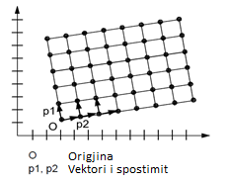 | 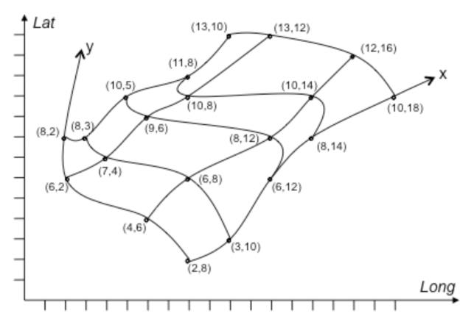

Figura 1 - Shembuj të një rrjeti të korrigjuar (majtas) dhe një rrjeti referues (djathtas)

2.2.5 Numërtimet dhe kodlistat (Enumeration and code list)
Kodlistat modelohen si klasa në skemat e aplikimit, por vlerat e tyre menaxhohen jashtë skemave të aplikimit. Në kodlistën, ‘vlera të tjera’ përcaktohet lloji i përmbajtjes së kodlistës, e përcaktuar specifikisht si më poshtë:
- ‘jo’ përfaqëson kodlista që përmbajnë vetëm vlera të specifikuara në këtë dokument;
- ‘të kufizuara’ përfaqëson kodlista që përmbajnë vlera të specifikuara në këtë dokument dhe vlera të tjera të limituara, të përcaktuara nga ofruesi i të dhënave;
- ‘të hapura’ përfaqëson kodlista që përmbajnë vlera të specifikuara në këtë dokument dhe vlera shtesë në çdo nivel, të përcaktuara nga ofruesi i të dhënave;
- ‘po’ përfaqëson kodlista që përmbajnë vlera të përcaktuara nga ofruesi i të dhënave.
Vlerat shtesë, të përcaktuara nga ofruesit e të dhënave, nuk duhet të zëvendësojnë, apo të modifikojnë vlerat ekzistuese, të përcaktuara në dokument.
Në rastin kur ofruesit e të dhënave do të përdorin kodlista me vlera ‘jo’, pra të specifikuara në dokument, ofruesit janë të detyruar t’i bëjnë këto vlera bashkë me përkufizimet e tyre, të disponueshme në një regjistër. Kjo do të mundësojë që edhe përdoruesit e tjerë t’i kuptojnë këto vlera dhe të kenë mundësi t’i përdorin.
2.2.6 Paraqitja e dimensionit kohor
Skemat e aplikimit përdorin atributin “FillimiICiklitJetësor” dhe “PërfundimiICiklitJetësor” për të regjistruar jetëgjatësinë e një objekti gjeohapësinor.
Atributi “FillimiICiklitJetësor” specifikon datën kur versioni i objektit gjeohapësinor është futur apo ndryshuar në grupin e të dhënave gjeohapësinore (në sistem). Atributi “PërfundimiICiklitJetësor” specifikon datën kur versioni i objektit gjeohapësinor është zëvendësuar apo tërhequr nga grupi i të dhënave gjeohapësinore (në sistem). Këto vlera kohore nuk kanë të bëjnë me karakteristikat kohore të objektit në botën reale.
Ndryshimet që bëhen në atributin “PërfundimiICiklitJetësor” nuk shkaktojnë ndryshime në atributin “FillimiICiklitJetësor”.
Shënim i rëndësishëm.
Disa terma në Katalogun e tipologjive, si p.sh.: FeatureType, DataType, Void, Coverages etj., nuk janë përkthyer qëllimisht në gjuhën shqipe. Qëllimi parësor është që të mos humbasin kuptimin gjatë përkthimit dhe së dyti të përdoret një gjuhë unike sipas termave të direktivës INSPIRE.
2.3 Detyrimet ligjore
Në bazë të nenit 16, të ligjit nr. 72/2012, “Për organizimin dhe funksionimin e Infrastrukturës Kombëtare të Informacionit Gjeohapësinor në Republikën e Shqipërisë”, ASIG-u është institucioni përgjegjës për krijimin e standardeve, për secilën nga temat e përcaktuara në nenin 11, të këtij ligji, në përputhje me standardet evropiane (direktiva INSPIRE).
Standardet teknike të të dhënave gjeohapësinore, për krijimin e NSDI-së në Shqipëri, janë përshtatur nga specifikimet teknike të temave përkatëse në direktivën INSPIRE, si dhe nga praktikat më të mira ndërkombëtare që mbështesin dhe bazohen në këtë direktivë. Për implementimin e direktivës, kërkohet që të gjithë aktorët të zbatojnë disa standarde të përbashkëta, të cilat mundësojnë ndërveprimin e shërbimeve dhe harmonizimin e të dhënave gjeohapësinore.
Standardet (Rregullat e implementimit - IR) duhet të krijohen për fushat e mëposhtme:
- Metadata – në këtë fushë direktiva përcakton standardet se si duhen të jenë metadatat. Ky standard është unik dhe i aplikueshëm për të gjitha institucionet ose palët e treta (sikurse është e përcaktuar në fushën e veprimit të kësaj direktive), të cilat do ta implementojnë atë (VKM-ja nr. 1077, datë 23.12.2015).
- Specifikimi i të dhënave – standardet e kësaj kategorie përfshijnë të gjitha atributet e objekteve të ndryshme që do të publikohen. INSPIRE ka përcaktuar disa atribute bazë të cilat do të shërbejnë për publikimin e të dhënave të ndryshme. Vendet e ndryshme, në varësi të ligjeve ose të nevojave të brendshme, mund të shtojnë atribute të tjera për t’i bërë sa më të përdorshme të dhënat. Të gjitha të dhënat që do të shtohen duhet të jenë të dokumentuara dhe të miratuara nga institucionet përgjegjëse lokale.
2.4 Fusha e veprimit
Të gjitha autoritetet publike, kompanitë private apo individë që mbajnë ose përpunojnë të dhëna gjeohapësinore për llogari të institucioneve publike, janë të detyruar t’i nënshtrohen këtij standardi.
Bazuar në modelet e proceseve të biznesit, sistemi i propozuar nga direktiva INSPIRE ka proceset dhe ciklin jetësor, si më poshtë:

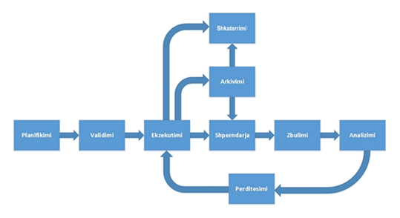
Figura 2 - Proceset e ciklit jetësor

Planifikimi – Është procesi gjatë të cilit krijohen strukturat e të dhënave të nevojshme për të publikuar informacionin në portal. Rezultatet e këtij procesi janë modelet e ndryshme të të dhënave.
Vlerësimi – Është procesi gjatë të cilit të dhënat ekzistuese testohen kundrejt modelit. Rezultati i këtij procesi do të jetë certifikimi i të dhënave ose nevoja për të modifikuar të dhënat që të përshtaten me modelet e përcaktuara gjatë procesit të vlerësimit.
Procesimi (përpunimi) – Është procesi gjatë të cilit mblidhen dhe modifikohen atributet e të dhënave për të prodhuar informacion kuptimplotë. Manipulimi i tyre bëhet kundrejt modeleve të përcaktuara gjatë planifikimit. Rezultatet e këtij procesi janë bashkësi të dhënash gati për t’u publikuar.
Shpërndarja – Është procesi gjatë të cilit të dhënat vihen në dispozicion për përdoruesit (qytetarët, autoritetet publike, organizatat ose palët e treta). Përdoruesi mund të shkarkojë, të përdorë, të analizojë ose të citojë të dhënat. Publikimi i të dhënave bazohet në modelet e ndryshme të përdorimit.
Zbulimi – Është proces i vazhdueshëm gjatë të cilit zbulohen të dhëna të reja ose të dhëna jocilësore në të dhënat e publikuara.
Analiza – Është procesi i analizimit të të dhënave të evidentuara në fazën e zbulimit. Gjatë këtij procesi merret vendimi çfarë do të bëhet me të dhënat që janë evidentuar.
Përditësimi – Është procesi kur propozohet shtimi, modifikimi ose fshirja e të dhënave. Ky proces regjistrohet nga procesi i analizimit të të dhënave ekzistuese dhe të publikuara.
Arkivimi – Është procesi gjatë të cilit bashkësitë e të dhënave që nuk nevojiten të aksesohen, arkivohen duke u bazuar në standarde kombëtare dhe në legjislacionin në fuqi të vendit ku implementohet standardi. Rezultati i këtij procesi janë të dhënat që bëhen të pa aksesueshme për publikun, me akses vetëm nga autoritetet specifike. Këto të dhëna vazhdojnë të ruhen, për arsye të përputhshmërisë me kuadrin ligjor në fuqi ose me standardet specifike.
Shkatërrimi – Është procesi gjatë të cilit të dhënat bëhen të parikuperueshme. Ky proces bazohet në standarde kombëtare ose në legjislacione në fuqi.
3. TEMA
3.1 Shpërndarja e specieve
3.1.1 Parathënie
Tema “Shpërndarja e specieve” përfshin shpërndarjen gjeografike të specieve shtazore dhe bimore të grumbulluara nga një rrjet, një rajon, njësi administrative ose njësi të tjera analitike. Kjo temë i referohet shpërndarjes së një specie të caktuar dhe e paraqet gjendjen si një përfaqësim gjeohapësinor i një specie, në një vendndodhje dhe një periudhë kohore specifike. Në bazë të specifikimit të të dhënave të kësaj teme përcaktohet në qoftë se bëhet fjalë për “specie”, si dhe kur duhet të konsiderohet si një sinonim i termit të saktë shkencor të “taksonit”. Modeli i zgjeruar i kësaj teme ofron mundësinë e lidhjes me vëzhgimet origjinale të përdorura si burime dhe kjo për shkak të disa prej rasteve të përdorimit të autoriteteve lokale ose studiuesve.
Shpërndarja e specieve merret me grumbullimet dhe bashkimin e vëzhgimeve të papërpunuara për të krijuar shpërndarje më të përgjithshme. Megjithatë, në disa raste dallimi ndërmjet vëzhgimit të papërpunuar dhe atij të grumbulluar mund të jetë i paqartë. Për shembull, nëse shpërndarja paraqet rezultatet e një programi të bazuar në rrjet në një moment të vetëm kohor. Meqenëse standardi duhet të përballojë një organizim të tillë është krijuar për të bërë të mundur përdorimin e tij edhe për vëzhgime të papërpunuara.
Bashkësitë tematike kodojnë të dhënat e “Shpërndarjes së specieve”, si koleksione të tipologjive, d.m.th grupe të veçorive individuale, siç janë poligonet e përfaqësuara në një grup të dhënash, modeli bazohet në njësitë e shpërndarjes dhe koleksionet që ato përmbajnë.
Gjatë kësaj teme janë përdorur disa terma dhe një ndër termat kryesorë është “specie”. Koncepti i një “specie” në thelb është gjykimi i ekspertëve i vendosur mbi natyrën dhe gjykimet njerëzore në këtë fushë. Dy terma të tjerë që janë përdorur në këtë temë dhe përshkruajnë procesin e vëzhgimit janë: termi “të mbledhur”, që më së shpeshti nënkupton “që formohet në një klasë ose grupim” si dhe “i bashkuar”, që do të thotë “kombinohen për të formuar një strukturë”.
Tema “Shpërndarja e specieve” ka një ndërvarësi me disa nga temat si:
- Zonat e mbrojtura;
- Infrastruktura për monitorimin e mjedisit;
- Zonat ekologjike;
- Habitatet.
Çdo njësi është e specifikuar nga SkemaESpecieveReferencë e cila i referohet një zgjedhje të tre listave referente të njohura gjerësisht dhe një Id-je nga IdESpecieveReferencë që ka të bëjë me listën e referimit për speciet e dhëna me interes. BE-Nomen është lista e referencës që do të përdoret. Nëse një takson është i shënuar në BE-Nomen, kjo referencë duhet të përdoret si zgjedhja e parë. Nëse nuk është e shënuar në BE-Nomen, zgjedhja e dytë është EUNIS, nëse jo në EUNIS, mund të përdoret Natura2000.
Skema lejon shoqërimin e metadatave në secilën njësi përmes tipologjisë BurimiIInformacionit. Ekzistojnë një mori qasjesh dhe metodologjish për mbledhjen e të dhënave për vëzhgimet e specieve, që në fakt rrjedhin nga shpërndarja e specieve. BurimiIInformacionit është metadata e nivelit të tipologjive që lejon përshkrimin e informacionit të metodologjisë për secilin shembull specifik të informacionit të shpërndarjes. Këto metadata mund të ndahen në shpërndarjen e specieve, por kur shkarkohen nga një përdorues ato paraqiten si pjesë e të dhënave GML. Skema e zgjeruar gjithashtu jep mundësinë për t’u lidhur me të dhënat e vëzhgimit në specifikimin e objekteve të monitorimit të mjedisit dhe përveç kësaj përfshin një atribut i cili lejon lidhjen me të dhënat origjinale të vëzhgimit që mund të arrihen nga ofruesit e të dhënave GBIF.
Burimet e të dhënave dhe procesi i prodhimit të të dhënave
Speciet shpërndahen sipas kërkesave dhe sjelljeve të tyre ekologjike. Shpërndarjet mund të përfaqësohen në një gamë të gjerë të formateve, duke përfshirë njësi administrative ose statistikore, harta të vëzhgimeve të bazuara në rrjet (potencialisht me atribute që lidhen me secilin katror të rrjetit), poligone që kanë kufijtë e tyre dhe sipërfaqet e parashikuara. Në to paraqitet përshkrimi i të dhënave, përshkrimi i informacionit të shpërndarjes dhe përshkrimi i informacionit të burimit. Figura e mëposhtme tregon shembuj të tri formateve të fundit.
Vende ose komunitete të ndryshme përdorin metoda të ndryshme për mbledhjen e të dhënave. Metodat e mbledhjes janë të gjera dhe përfshijnë:
- Vëzhgime të rastësishme të specieve (siç janë të dhënat e ofruara nga vullnetarë apo nga grupe lokale të regjistrimit);
- Koleksione shkencore të specieve;
- Anketime sistematike qoftë gjeografikisht të vazhdueshme ose në rrjete reference;
- Programet e monitorimit të specieve.
Në mënyrë të ngjashme, metodat e përdorura për të nxjerrë shpërndarjen mund të përfshijnë një larmi teknikash dhe fizikisht të ndryshojnë me kalimin e kohës. Prandaj është e rëndësishme që detajet e metodologjisë së përdorur për të nxjerrë shpërndarjet të përshkruhen qartë dhe në mënyrë adekuate në metadatat shoqëruese. Për më tepër, një shpërndarje e vetme e specieve mund të përfaqësojë bashkimin e një varg burimesh të veçanta dhe duke pasur parasysh që cilësia mund të ndryshojë. Është e rëndësishme që burimet të përshkruhen në mënyrën e duhur dhe të jetë e mundur të përcaktohet se çfarë burimi kontribuoi në shpërndarjen e përgjithshme. Burimet për lëndën e parë dhe ofruesin e të dhënave të grumbulluara/të bashkuara janë atribute kryesore për t’i dhënë përdoruesit të fundit mundësinë për të interpretuar një shpërndarje specifike të specieve.

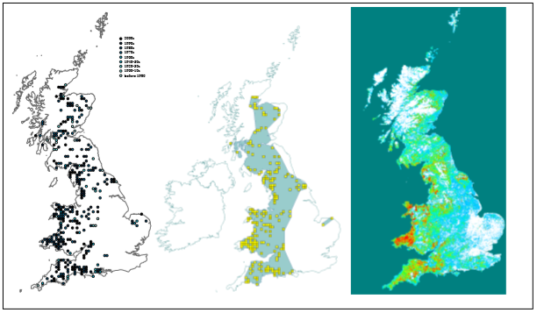
Figura 3 - Shembuj të llojeve të ndryshme të shpërndarjes së specieve. Vëzhgimet e papërpunuara janë përmbledhur në një rrjet prej 10 km katror dhe me ngjyra sipas vitit të regjistruar

Komiteti i Përbashkët i Mbrojtjes së Natyrës, Anglia dhe Uellsi.
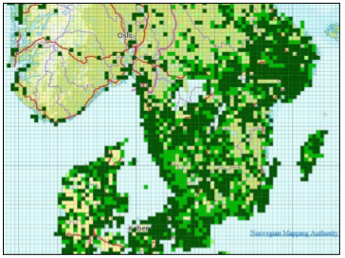
Figura 4 - Speciet dhe shpërndarja për riprodhim
Burimi: Qendra Norvegjeze e Informacionit për Biodiversitetin

Në këtë pikë duhet të përcaktojmë se kur flasim për “specie” përgjatë të gjithë këtij specifikimi termi i saktë shkencor që përdoret është “takson”. Ai përcakton një grup të organizmave që gjykohen nga një taksonomi, që i përkasin një klase të përcaktuar e cila pasqyron marrëdhëniet filogjenetike. Taksoni përshkruhet në nivele të ndryshme sistematike si nënllojshmëri, specie, gjini ose nivel familjar. Koncepti i një “specie” është thelbësisht, një gjykim i ekspertëve i vendosur mbi natyrën. Si rezultat nuk është as përfundimtar dhe as i caktuar. Megjithëse nomenklatura përcakton një sërë rregullash sesi emrat e vlefshëm duhet t’u caktohen këtyre koncepteve, koncepti i caktuar fillimisht një emër mund të ketë ose do të ndryshojë me kalimin e kohës. Një ndër objektivat kryesor të shpërndarjes së specieve është krijimi i një fotografie të vetme të konsoliduar në një varg burimesh, ku duhet të merren mendimet dhe ndryshimet e realizuara nga ofruesit e të dhënave për krijimin e një produkti të vetëm.
Ekzistojnë një varg atributesh që mund të shoqërohen me speciet, siç janë statusi juridik zyrtar (direktivat e BE-së, konventat ndërkombëtare, ligji kombëtar), statusi i listës së rivendosur, përgjegjësia kombëtare ose interesa të tjera. Këto atribute mund të jenë thelbësore për aplikime të veçanta, një atribut i tillë konsiderohet përtej specifikimit aktual të të dhënave.
Specifikimi i të dhënave të temës “Shpërndarja e specieve”, thekson zgjedhjen e një identifikuesi specifik, një nga tre listat e referencave të njohura gjerësisht nga Bashkimi Evropian. Në këtë specifikim të dhënash përfshihen atributet e shpërndarjes siç janë statusi i rezidencës, madhësia e popullatës brenda njësisë gjeohapësinore, të dhëna të tjera të ndjeshme (kjo është një çështje veçanërisht e rëndësishme për “Shpërndarjen e specieve”, pasi disa specie të rralla janë të rrezikuara nga gjuetia e paligjshme, kështu që vendndodhjet e tyre janë veçanërisht të ndjeshme) dhe nëse speciet janë kërkuar në mënyrë aktive. Gjithashtu ruhet emri origjinal i specieve dhe koncepti i caktuar taksonomik i njohur dhe i përdorur nga ofruesi i të dhënave.
Rastet e përdorimit
Qëllimet e përgjithshme, për mbledhjen e të dhënave për speciet dhe modelimin e ndodhjes dhe shpërndarjes së tyre, janë si më poshtë:
- Kërkimi shkencor, që është veprimtaria kërkimore-shkencore, që ka për qëllim kryesor zgjerimin, thellimin, rikonceptimin dhe riintegrimin e njohurive shkencore mbi fenomenet e studiuara dhe të kuptuarit teorik të ndërveprimit midis aktorëve të ndryshëm dhe vetë procesit ku ato ndikojnë.
- Mbrojtja e natyrës që përfshin:
- Ruajtjen e biodiversiteti, të ekosistemeve e të peizazhit natyror;
- Masat për mbrojtjen e pyjeve: natyrore, pjesërisht natyrore, komplekseve pyjore dhe të tokës pyjore, rrjedhave dhe burimeve ujore, florës dhe faunës në një rajon pyjor;
- Masat për mbrojtjen e stacioneve të gjeneve dhe të farërave të varieteteve vendase të drurëve.
- Menaxhimi i burimeve. Përdorimi i instrumenteve ligjore si vlerësimi strategjik mjedisor VSM (për politikat, planet dhe programet) dhe vlerësimi i ndikimit mjedisor VNM (për projektet), si dhe planifikimi gjeohapësinor në përgjithësi, në nivel rajonal dhe lokal.
- Bërja e politikave. Raportimi i shteteve anëtare të BE-së dhe KE-së për “statusin e ruajtjes” së specieve.
3.1.2 Skemat e aplikimit dhe diagrami UML për nëntemën “Shpërndarja e specieve”
Speciet shpërndahen në realitet sipas sjelljeve të tyre ekologjike. Ekzistojnë disa metodologji për mbledhjen e të dhënave mbi vëzhgimet e specieve. Synimi i këtij specifikimi të dhënash është të krijojë një skemë aplikimi të përgjithshme, që mund të përdoret gjerësisht, për të mundësuar shpërndarjen maksimale të të dhënave midis burimeve të ndryshme.
Lloji i objektit gjeohapësinor GrupiITëDhënavePërShpërndarjenESpecieve paraqet koleksione të njësive të shpërndarjes së specieve, të përcaktuara nga lloji i objektit gjeohapësinor NjësiaEShpërndarjesSëSpecieve. GrupiITëDhënavePërShpërndarjenESpecieve mund të ketë një shtrirje domein-i, një jetëgjatësi për një version dhe emër si atribute të pavlefshme. NjësiaEShpërndarjesSëSpecieve do të përdoret për të paraqitur të dhënat e shpërndarjes së specieve të grumbulluara mbi qelizat e rrjetit ose zonat e çdo njësie tjetër analitike me gjeometri (si p.sh. zonat administrative) dhe për periudha kohore kur dukuritë janë regjistruar. Njësitë e shpërndarjes së specieve mbajnë informacione mbi identitetin e specieve që ndodhin rreth ciklit jetësor të objektit të të dhënave. Datatype-i LlojiIInformacionitTëShpërndarjes siguron informacion në lidhje me kategorinë e ndodhjes ose madhësinë e popullatës, statusin e vendbanimit dhe informacion mbi ndjeshmërinë d.m.th. nëse kombinimi i vendndodhjes dhe specieve në një rast specifik është i ndjeshëm për qëllime të mbrojtjes së natyrës.
Për të zvogëluar problemet e ndërveprimit që lidhen me emërtimin dhe klasifikimin e specieve, NjësiaEShpërndarjesSëSpecieve është krijuar për të përdorur një referencë të vazhdueshme për një emër specie të mirëpërcaktuar përmes një Id-je që vjen nga listat kryesore, siç janë: BE-Nomen, EUNIS dhe Natura2000.

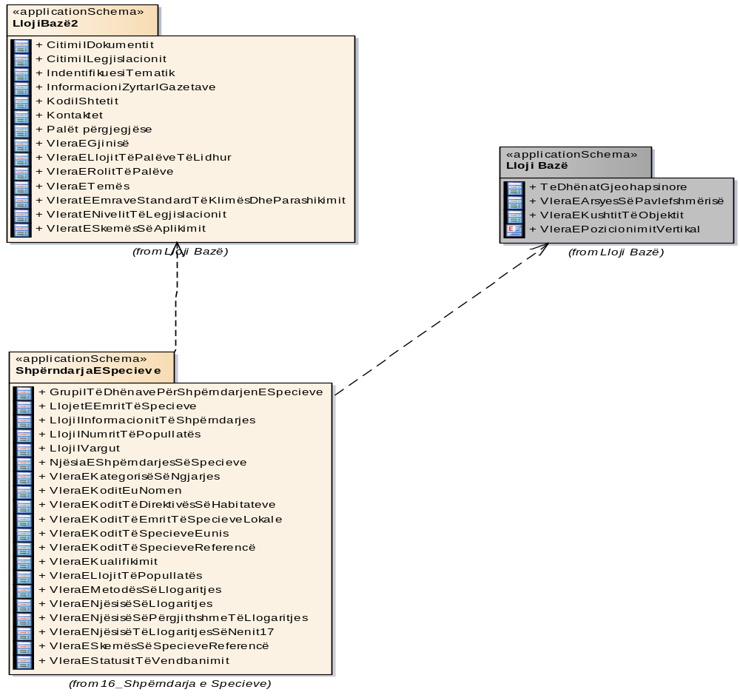
Figura 5 - Diagrami e paketës UML, skema e aplikimit të temës “Shpërndarja e specieve”

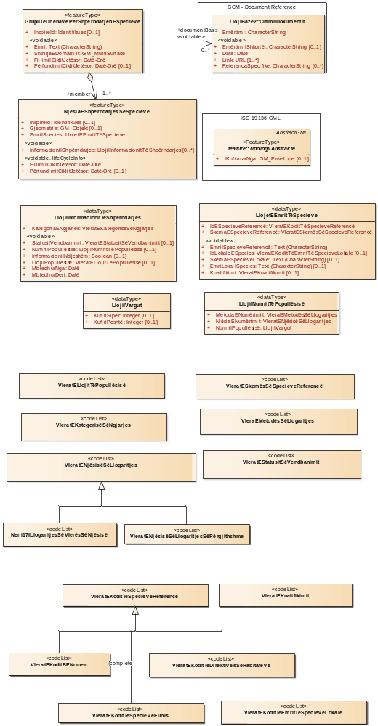
Figura 6 - Diagrami e klasës UML, skema e aplikimit të temës “Shpërndarja e specieve”

Lloji kryesor i objektit gjeohapësinor për temën “Shpërndarja e specieve” është NjësiaEShpërndarjesSëSpecieve. Informacioni mbi shfaqjet e specieve është grumbulluar brenda këtij lloji të objektit gjeohapësinor. Objekti gjeohapësinor i vendosjes së të dhënave të shpërndarjes së specieve specifikon një bazë të dhënash që përmban njësitë e shpërndarjes së specieve.
GrupiITëDhënavePërShpërndarjenESpecieve është një grup i paracaktuar i të dhënave, i cili përmban metadata specifike në lidhje me shtrirjen (informacion më të detajuar mbi masën sesa elementi i metadatave të nivelit të zbulimit në masë), emrin dhe detajet e dokumentacionit, p.sh. për çfarë qëllimi ligjor është krijuar grupi i të dhënave.
Figura 7 - Kodlistat e skemës së aplikimit të temës “Shpërndarja e specieve”

Të dhënat për temën “Shpërndarja e specieve” shpesh përdoren për raportim sipas detyrimeve ligjore. Mundësia për të përfshirë një lidhje me dokumentet ligjore ose dokumentacionin tjetër sigurohet përmes dokumentit bazë nga të dhënat e shpërndarjes së specieve të përcaktuara në objektin gjeohapësinor.
Shpërndarja e specieve në këtë material përcaktohet si “shpërndarje e vendndodhjes” dhe jo si të dhëna të vëzhguara në terren. Prandaj është e rëndësishme të theksohet informacioni mbi vendndodhjen e vëzhgimeve. Informacioni mbi shpërndarjen e specieve grumbullohet duke përdorur rrjete ose shumëkëndësha, madje edhe poligone nga tema të tjera (p.sh. njësitë administrative, njësitë statistikore, bio-gjeografike ose analitike), mund të lidhet me një tipar abstrakt përmes objektit gjeohapësinor.
Çdo NjësiaEShpërndarjesSëSpecieve ka një atribut kompleks EmriISpecieve, i cili përmban dy atribute të detyrueshme IdESpecieveReferencë dhe SkemaESpecieveReferencë që japin informacione përkatësisht për vlerën dhe skemën e klasifikimit që është e zbatueshme për ngjarjen sipas skemës së propozuar. Shumë sisteme të ndryshme klasifikimi ekzistojnë në nivele të ndryshme, skema aktuale e aplikimit përfshin skemën e klasifikimit dhe Id-të e specieve të tri sistemeve të njohura evropiane.
Tri sistemet e njohura të klasifikimit evropian janë BE-Nomen, EUNIS dhe Natura2000:
BE-NOMEN
Portali BE-Nomen mundëson përdorimin e saktë të emrave të specieve dhe klasifikimin e tyre, për të menaxhuar informacionin mbi kafshët dhe bimët. Ky është inventari i parë i të gjitha taksoneve për speciet evropiane. Portali është një nga rezultatet e projektit PESI (Drejtoria e Infrastrukturës Pan-evropiane të Specieve). Qëllimi i këtij projekti ishte integrimi dhe sigurimi i regjistrave të autoriteteve specifike taksonomike të emrave, që mbështesin menaxhimin e biodiversitetit në Evropë.
EUNIS (European Nature Information System)
Të dhënat e EUNIS mblidhen dhe mirëmbahen nga Qendra Evropiane e temave mbi diversitetin biologjik për Agjencinë Evropiane të Mjedisit dhe Rrjetin Evropian të Vëzhgimit dhe Informacionit Mjedisor, që do të përdoren për raportimin mjedisor në ndihmë ndaj procesit Natura2000 (Direktivat e Zogjve dhe Habitateve të BE-së) në koordinim me rrjetin Emerald të Konventës së Bernës.
Natura2000
Natura2000 është një rrjet evropian i vendeve me rëndësi ekologjike nën Direktivën e zogjve dhe Direktivën e Habitateve, e cila ka për qëllim ruajtjen e biodiversitetit në tokë dhe në det, duke mbrojtur habitatet dhe speciet më të kërcënuara seriozisht në të gjithë Evropën. Ky legjislacion quhet Direktiva e Habitateve dhe plotëson Direktivën e Zogjve. Brenda legjislacionit, vëmendje e veçantë i kushtohet dy grupeve të specieve. E para përbëhet nga speciet e faunës, të listuara në Direktivën e Habitateve. Këto përfshijnë një numër gjitarësh detarë dhe peshq të caktuar. Së dyti, gjitarë të ndryshëm të detit janë gjithashtu shumë të rëndësishëm për rrjetin Natura2000. Këto mbrohen sipas Direktivës së zogjve, dhe përhapjes së tyre, madhësia e popullatës dhe shpërndarja janë kritere për emërtimin e Zonave të mbrojtjes speciale (SPA) që janë pjesë e Natura2000.
BE-Nomen është lista kryesore e referencës që duhet të përdoret. Nëse një takson është i shënuar në BE-Nomen, kjo referencë duhet të përdoret si zgjedhja e parë. Nëse nuk është e shënuar në BE-Nomen, zgjedhja e dytë është EUNIS, dhe nëse nuk është e shënuar në EUNIS duhet të referohet tek Natura2000, ku EUNIS dhe Natura2000 përfshihen në një masë të madhe në BE-Nomen. Qëllimi i BE-Nomen është të mbulojë të gjitha taksonet evropiane.
Për më tepër, LlojetEEmritTëSpecieve ka atribute shtesë, një është IdELokaleESpecieve e cila është URL me emrin shkencor të përdorur në nomenklaturën kombëtare dhe me një tregues të SkemaESpecieveLokale, e cila përcakton konceptin lokal taksonomik. Emri mund të shtohet si një atribut dhe VleraEKlasifikimit mund të përdoret për të përcaktuar marrëdhëniet midis konceptit taksonomik lokal dhe konceptit të përcaktuar nga SkemaESpecieveReferencë.
Objekti gjeohapësinor NjësiaEShpërndarjesSëSpecieve, i atribuohet një shpërndarjeje të atributit voidable dhe lejon përshkrimin e më shumë detajeve mbi informacionin e shpërndarjes që i përket një njësie të vetme shpërndarjeje. LlojiIInformacionitTëShpërndarjes përmban disa atribute të cilat janë me rëndësi për interpretimin e përdoruesit të një objekti të NjësiaEShpërndarjesSëSpecieve. Në grupin e zogjve mund të ketë informacione për shpërndarjen e popullatës rezidente. Atributi i InformacioniIShpërndarjes duhet të përdoret me shumë kujdes pasi ai gjithashtu nënkupton informacion mbi praninë ose mungesën e një specieje.

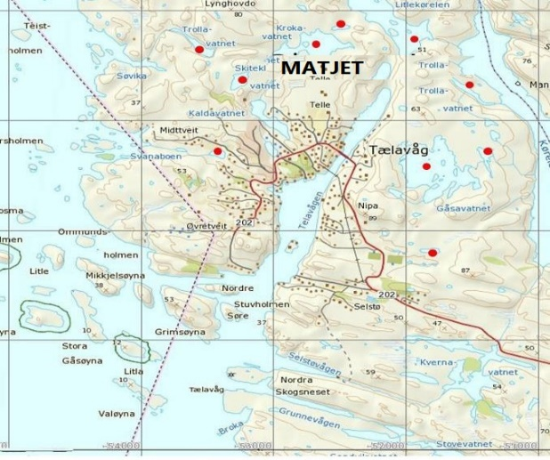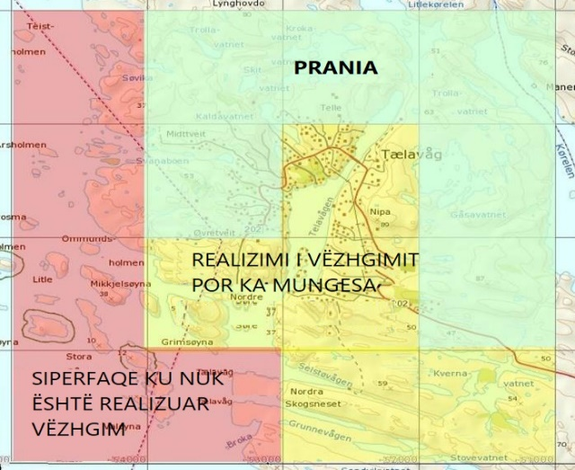
Figura 8 - Shembull i pranisë/mungesës (së specieve) në qelizat e rrjetit 1x1 km të grumbulluara nga vëzhgimet
DataType-i InformacioniIShpërndarjes përfshin atributet e mëposhtme:
KategoriaENgjarjes i referohet kodlistës (VleratEKategoriveTëNgjarjes) së kategorive të prezencës ose klasave të boshatisura.
NumriIPopullatës ka një datatype (LlojiINumritTëPopullatës) që përmban MetodaENumrimit, NjësiaENumrimit dhe NumriIPopullatës. Ku mund të përdoret si informacion shtesë për kategorinë e ngjarjes.
MetodaENumërimit: kodlista VleratEMetodësSëNumërimit përcakton parametrat me kategori cilësore të numërimit ose vlerësimeve të madhësisë së popullatës.
NjësiaENumërimit: kodlista VleratENjësisëSëNumërimit përfaqësojnë kodlistën VleratENjësisëSëLlogaritjesSëNenit17 ose kodlista.
VleratENjësisëSëLlogaritjesSëPërgjithshme. Këto kodlista përcaktojnë vlerat për të cilat është numëruar.
NumriIPopullatës: përmban datatype LlojiIVargut që tregon madhësinë e llogaritur ose të vlerësuar të popullatës duke përdorur kufijtë e sipërm dhe të poshtëm.
StatusiIVendbanimit: Kategoria e statusit të vendbanimit të dukurive merret me informacione rreth vendit dhe dukurive. Vlerat përcaktohen nga VleratEStatusitTëVendbanimit.
InformacionINdikueshëm: Vlera Boolean tregon nëse vendndodhja e një specie është e ndikueshme. Kjo mund të përdoret për të përgjithësuar të dhënat e ndikueshme.
LlojiIPopullatës: kodlista VleratELlojitTëPopullatës përcakton qëndrueshmërinë e popullatës sipas kategorive të përcaktuara nga Agjencia Evropiane e Mjedisit. Në dokumentin zyrtar është bërë një rekomandim që për bimët dhe speciet jomigratore duhet të zgjidhen vlerat e atributit të përhershëm.
MbledhurNga: datë që tregon kur mbledhja e të dhënave ka filluar në një njësi specifike.
MbledhurDeri: datë që tregon kur mbledhja e të dhënave ka përfunduar në një njësi specifike.
Asnjë objekt gjeohapësinor nuk ka një atribut identifikues të detyrueshëm. NjësiaEShpërndarjesSëSpecieve dhe GrupiITëDhënaveTëShpërndarjesSëSpecieve kanë një identifikues 0..1. Nëse identifikuesi sigurohet, ai do të përbëhet nga dy pjesë: hapësira e emrave dhe një Id lokale.
Meqenëse çdo njësi shpërndarëse mund të përfaqësohet nga një objekt gjeohapësinor, p.sh.: një njësi administrative ose një zonë e mbrojtur, ekziston mundësia që të lidhen me objektet e tjera gjeohapësinore përmes një reference të objektit të jashtëm.
3.1.3 Katalogu i tipologjive
3.1.3.1 Llojet e emrave të specieve
-- Emri --
Llojet e emrave të specieve
-- Përkufizimi --
Identifikuesi dhe emri shkencor, përfshirë autorin, të marra nga një listë ndërkombëtare referimi (latinisht), dhe emri i përdorur në vend dhe lidhja e konceptit taksonomik me emrin referencë, ID e taksonomit duhet të përmbajë edhe: mbretërinë, klasën, rendin, familjen, gjininë dhe llojin e shkruar në gjuhën latine.
-- Përshkrimi --
SkemaESpecieveReferencë e cila është e autorizuar, ofron listën e specieve të referencës e cila përcakton EmrinESpecieveReferencë me emrin e tij shkencor, bashkëngjitur autorin, si dhe IdESpecieveReferencë. EmriISpecieveLokale siguron informacion nomenklatural dhe taksonomik, në lidhje me emrin e specieve të përdorura në vend dhe konceptet taksonomike të nënkuptuara nga përdorimi i këtij emri sipas një reference të dhënash. Gjithashtu dhe kategorinë e kërcënimit sipas IUCN.
-- Tipi i elementit --
DataType

ATRIBUTET
IdESpecieveReferencë: VleratEKoditTëSpecieveReferencë
Shumëllojshmëria: [1]
-- Emri --
Id e specieve referencë
-- Përkufizimi --
Identifikuesi i njërës prej listave të referencave të dhëna nga SkemaESpecieveReferencë.
-- Përshkrimi --
Në SkemaESpecieveRefernecë, Id-të e specieve janë të lidhura me emra shkencorë dhe autorët përkatës që përdorin GUID.
[ I detyrueshëm: PO]
SkemaESpecieveReferencë: VleratESkemësSëSpecieveReferencë
Shumëllojshmëria: [1]
-- Emri --
Skema e specieve referencë
-- Përkufizimi --
Lista e referencave që përcakton një standard nomenklatural dhe taksonomik, në të cilin do të hartëzohen të gjithë emrat vendorë dhe konceptet taksonomike.
-- Përshkrimi --
Kodlistat të pranuara në referencat taksonomike pan-evropiane që përcaktojnë nomenklaturën dhe konceptin taksonomik të një emri specieje të caktuar. Kjo nuk duhet të vlerësohet si e vërteta e fundit taksonomike: kjo gjithmonë do të ndryshojë. Ajo shërben si një përkufizim i një koncepti taksonomik, i përshkruar nga marrëdhëniet sistematike dhe sinonime, ku mund të regjistrohen emra të tjerë dhe koncepte të qenësishme taksonomike. Kodlistat përfshijnë BE-Nomen, EUNIS dhe Natura2000. Në këto burime GUID-et dhe emrat e harmonizuar mbahen nga institucione me detyrë jashtë INSPIRE dhe emrat e specieve duhet të merren përmes shërbimeve të internetit duke përdorur GUID. Vetëm një nga këto lista duhet të përdoret për një takson. Prioriteti është si vijon:
1. Emri i BE-së; 2. EUNIS, 3. Natura2000. Kjo nënkupton: nëse një takson shënohet në BE-Nomen, kjo referencë duhet të përdoret si zgjedhja e parë. Nëse nuk është e shënuar në BE-Nomen, zgjedhja e dytë është EUNIS, nëse jo në EUNIS, mund të përdoret Natura2000.
[ I detyrueshëm: PO]
EmriISpecieveReferencë: Tekst
Shumëllojshmëria: [1]
-- Emri --
Emri i specieve referencë
-- Përkufizimi --
Emri shkencor, përfshirë autorin, dhe përdoret në SkemaESpecieveReferencë të autorizuar.
-- Përshkrimi --
SkemaESpecieveReferencë e cila është e autorizuar (nga BE-Nomen, EURNIS dhe direktivat e Natura2000) siguron kodlistat e specieve të referencave që përcaktojnë EmriISpecieveReferencë me emrin e tij shkencor bashkëngjitur autorin, si dhe IdESpecieveReferencë.
[ I detyrueshëm: PO]
IdLokaleESpecies: VleratEKoditTëEmritTëSpecieveLokale
Shumëllojshmëria: [0..1]
-- Emri --
Id lokale e species
-- Përkufizimi --
Identifikues i përdorur në nomenklaturën kombëtare.
-- Përshkrimi --
IdETaksonit e përdorur në databazën e nomenklaturës kombëtare.
[ I detyrueshëm: PO]
SkemaESpecieveLokale: Tekst
Shumëllojshmëria: [0..1]
-- Emri --
Skema e specieve lokale
-- Përkufizimi --
Emri i skemës së klasifikimit të species lokale.
[ I detyrueshëm: PO]
EmriLokalISpecies: Tekst
Shumëllojshmëria: [0..1]
-- Emri --
Emri lokal i species
-- Përkufizimi --
Emri shkencor, përfshirë autorin, i përdorur në nomenklaturën kombëtare me konceptin e tij kombëtar taksonomik.
-- Përshkrimi --
EmriLokalISpecieve siguron informacione nominologjike dhe taksonomike, në lidhje me emrin e specieve të përdorura në një vend. Gjithashtu, jep konceptet taksonomike të nënkuptuara nga përdorimi i emrit sipas referencës së dhënë. Nëse hiqet emri dhe koncepti i dhënë nga IdESpecieveReferencë sipas SkemaESpecieveReferencë, ky informacion mund të përdoret lokalisht.
[ I detyrueshëm: PO]
Kualifikimi: VleratEKualifikimit
Shumëllojshmëria: [0..1]
-- Emri --
Kualifikimi
-- Përkufizimi --
Specifikon marrëdhëniet e konceptit taksonomik midis identifikuesit lokal të specieve dhe identifikuesit të specieve referente.
-- Përshkrimi --
Përcakton se si emri lokal i specieve lidhet në mënyrë konceptuale me IdESpecieveReferencë dhe merr vlerat: kongruente, e përfshirë në, përfshin, mbivendoset ose përjashton.
[ I detyrueshëm: PO]

3.1.3.2 Lloji i informacionit të shpërndarjes
-- Emri --
Lloji i informacionit të shpërndarjes
-- Përkufizimi --
Përshkrimi i statusit të subjektit të shpërndarjes brenda njësisë të shpërndarjes së specieve, përfshin zhvillimin, për të vlerësuar ose llogaritur numrin e dukurive ose madhësinë e popullatës së specieve të veçanta.
-- Tipi i elementit --
DataType

LIDHJE STRUKTURORE TË BRENDSHME
Gjeneruar nga «dataType» LlojetEPopullatës tek «dataType» LlojiIInformacionitTëShpërndarjes

ATRIBUTET
KategoriaENgjarjes: VleratEKategorisëSëNgjarjes
Shumëllojshmëria: [1]
-- Emri --
Kategoria e ngjarjes
-- Përkufizimi --
Dendësia e popullatës së specieve në njësinë e shpërndarjes së specieve.
-- Përshkrimi --
Zhvillimi i një specie (dendësia e popullatës) në klasa (e zakonshme, e rrallë, shumë e rrallë, e pranishme ose në mungesë) në njësi individuale të shpërndarjes së specieve.
[ I detyrueshëm: PO]
StatusiIVendbanimit: VleratEStatusitSëVendbanimit
Shumëllojshmëria: [0..1]
-- Emri --
Statusi i vendbanimit
-- Përkufizimi --
Informacion mbi statusin e vendbanimit të një specie në lidhje me vendqëndrimin dhe qëndrueshmërinë.
[ I detyrueshëm: PO]
NumriIPopullatës: LlojiINumritTëPopullatës
Shumëllojshmëria: [0..1]
-- Emri --
Numri i popullatës
-- Përkufizimi --
Një varg vlerash që tregon dukuritë e llogaritura, të vlerësuara të madhësive të popullatës, duke përdorur një kufi të sipërm dhe të poshtëm.
-- Përshkrimi --
Një vlerë e densitetit varg për shfaqjen e specieve, në njësitë individuale të shpërndarjes së specieve, që llogaritet ose vlerësohet duke u bazuar në njësitë e përcaktuara të numërimit, ose duke përdorur kufijtë e sipërm dhe të poshtëm.
[ I detyrueshëm: PO]
InformacioniINdjeshëm: Boolean
Shumëllojshmëria: [0..1]
-- Emri --
Informacioni i ndjeshëm
-- Përkufizimi --
Vlerat Boolean që tregon nëse vendndodhja e një specie specifike është e ndjeshme.
-- Përshkrimi --
Kjo mund të përdoret për të filtruar ose përgjithësuar të dhënat e ndjeshme. Përfaqësimet e përgjithësuara mund të jenë objekte gjeohapësinore të mëdha p.sh. qelizat e rrjetit.
Shënim. Vendndodhja e specieve p.sh. vendndodhja e mbarështimit, e specieve të prekshme, të rrezikuara ose të mbrojtura me ligj, mund të përjashtohen nga shpërndarja ose të përgjithësohen në mënyrë gjeohapësinore nga vendndodhjet e detajuara, deri në rezolucionet më të ulëta, në qelizat më të gjëra të rrjetit për të shmangur një krim mjedisor.
[ I detyrueshëm: PO]
LlojiIPopullatës: VleratELlojitTëPopullatës
Shumëllojshmëria: [0..1]
-- Emri --
Lloji i popullatës
-- Përkufizimi --
Qëndrueshmëria e popullatave, veçanërisht në lidhje me speciet migratore, brenda një njësie të shpërndarjes së specieve.
-- Përshkrimi --
Llojet e shfaqjes së specieve ose të të dhënave të popullatës që mblidhen.
Shembull: I përhershëm, shtegtar, lloj i huaj, lloj i huaj invaziv.
[ I detyrueshëm: PO]
MbledhurNga: Datë
Shumëllojshmëria: [1]
-- Emri --
Mbledhur nga
-- Përkufizimi --
Data kur filloi mbledhja e të dhënave për shfaqjen e specieve vendase.
-- Përshkrimi --
Data e fillimit për mbledhjen/regjistrimin e të dhënave kryesore të shfaqjes së specieve.
[ I detyrueshëm: PO]
MbledhurDeri: Datë
Shumëllojshmëria: [1]
-- Emri --
Mbledhur deri
-- Përkufizimi --
Data kur ka përfunduar mbledhja e të dhënave për shfaqjen e specieve vendase.
-- Përshkrimi --
Data e fundit për mbledhjen/regjistrimin e të dhënave kryesore të shfaqjes së specieve.
[ I detyrueshëm: PO]

3.1.3.3 Lloji i numrit të popullatës
-- Emri --
Lloji i numrit të popullatës
-- Përkufizimi --
Një varg vlerash që tregon dukuritë e llogaritura, të vlerësuara për madhësinë e popullatës, e cila përcaktohet nga një kufi i sipërm dhe i poshtëm.
-- Përshkrimi --
Një vlerë e densitetit të vargut për shfaqjen e specieve në njësitë individuale të shpërndarjes së specieve, vlerësohet ose llogaritet bazuar në njësitë e përcaktuara të numërimit, ose duke përdorur kufijtë e sipërm dhe të poshtëm.
-- Tipi i elementit --
DataType

ATRIBUTET
MetodaENumërimit: VleraEMetodësSëLlogaritjes
Shumëllojshmëria: [1]
-- Emri --
Metoda e numërimit
-- Përkufizimi --
Metoda e sigurimit të një numri për tregimin e zhvillimit të një specie brenda një njësie specifike të shpërndarjes së specieve.
-- Përshkrimi --
Për të marrë një vlerësim të densitetit ose zhvillimit, ku ofruesi i grupit të të dhënave mund të llogarisë ose vlerësojë zhvillimin e popullatës.
[ I detyrueshëm: PO]
NjësiaENumërimit: VleratENjësisëSëLlogaritjes
Shumëllojshmëria: [1]
-- Emri --
Njësia e numërimit
-- Përkufizimi --
Çfarë është numëruar, vlerësuar ose llogaritur kur përpilohen informacione për zhvillimin e një specie brenda njësisë së shpërndarjes së specieve.
-- Përshkrimi --
Ky parametër përcakton cilat njësi të popullatës së specieve janë mbledhur ose marrë.
Shembull. Koloni, individë, larva, çifte, tufa.
[ I detyrueshëm: PO]
NumriIPopullatës: LlojiIVargut
Shumëllojshmëria: [1]
-- Emri --
Numri i popullatës
-- Përkufizimi --
Një varg vlerash që tregon dukuritë e numëruara, të vlerësuara ose të llogaritura të madhësive të popullatës duke përdorur kufijtë e sipërm dhe të poshtëm.
-- Përshkrimi --
Një varg vlerash të densitetit të shfaqjes së specieve, në njësitë individuale të shpërndarjes së specieve të numëruara, ose të llogaritura, bazuar në njësitë e përcaktuara të numërimit duke përdorur kufijtë e sipërm dhe të poshtëm.
[ I detyrueshëm: PO]

3.1.3.4 Lloji i vargut
-- Emri --
Lloji i vargut
-- Përkufizimi --
Vlera që tregon kufijtë e sipërm dhe të poshtëm të numërimit, vlerësimit ose llogaritjes së dukurive.
-- Tipi i elementit --
DataType

ATRIBUTET
KufiriSipërm: Integer
Shumëllojshmëria: [0..1]
-- Emri --
Kufiri i sipërm
-- Përkufizimi --
Kufiri i sipërm i diapazonit. Nëse vlera e këtij atributi është e pavlefshme dhe e ulët, kjo nënkupton që vlera është midis nivelit të ulët dhe pafundësisë.
[ I detyrueshëm: PO]
KufiriPoshtëm: Integer
Shumëllojshmëria: [0..1]
-- Emri --
Kufiri i poshtëm
-- Përkufizimi --
Kufiri i poshtëm i diapazonit. Nëse vlera e këtij atributi është e pavlefshme dhe e sipërme, kjo nënkupton se vlera është midis nivelit të sipërm dhe zeros.
[ I detyrueshëm: PO]

3.1.3.5 Grupi i të dhënave për shpërndarjen e specieve
-- Emri --
Grupi i të dhënave për shpërndarjen e specieve
-- Përkufizimi --
Ky grup i të dhënave është një koleksion i objekteve (njësive) individuale gjeohapësinore në një shpërndarje të specieve.
-- Përshkrimi --
Mbledhja e objekteve individuale gjeohapësinore të gjeometrisë së lejuar, ku ndodhet një specie.
-- Tipi i elementit --
FeatureType

LIDHJE STRUKTURORE TË BRENDSHME
Agreguar nga «featureType» NjësiaEShpërndarjesSëSpecieve tek «featureType» GrupiITëDhënavePërShpërndarjenESpecieve

ATRIBUTE
InspireId: Identifikues
Shumëllojshmëria: [0..1]
-- Emri --
Inspire Id
-- Përkufizimi --
Identifikimi i objektit të jashtëm të objektit gjeohapësinor.
-- Përshkrimi --
Një identifikues i objektit të jashtëm është një identifikues unik i objektit, i publikuar nga autoriteti përgjegjës, i cili mund të përdoret nga aplikimet e jashtme për të referuar objektin gjeohapësinor. Identifikuesi është një identifikues i objektit gjeohapësinor, jo një identifikues i fenomenit në realitet.
[ I detyrueshëm: PO]
Emri: Tekst
Shumëllojshmëria: [1]
-- Emri --
Emri
-- Përkufizimi --
Emri i një grupi të dhënash specifike të parashikuara për “Shpërndarjen e specieve”.
-- Përshkrimi --
Një emër identifikues i shkurtër që përshkruan një bazë të dhënash specifike të siguruara nga një institucion.
Shembulli 1: Speciet e listës së kuqe në Norvegji.
Shembulli 2: Speciet pushtuese të huaja që ndodhen në Irlandë.
Shembulli 3: Artikulli 17 Raporti në Gjermani.
[ I detyrueshëm: PO]
ShtrirjaEDomeinit: MultiSurface
Shumëllojshmëria: [1]
-- Emri --
Shtrirja e domein-it
-- Përkufizimi --
Shtrirja gjeografike e domein-it të tipologjisë së koleksionit.
[ I detyrueshëm: PO]
FillimiICiklitJetësor: Datë-Orë
Shumëllojshmëria: [1]
-- Emri --
Fillimi i ciklit jetësor
-- Përkufizimi --
Data dhe ora në të cilën ky version i objektit gjeohapësinor është futur ose ndryshuar në grupin e të dhënave gjeohapësinore.
-- Përshkrimi --
Shënim. Kjo datë është regjistruar për të mundësuar gjenerimin e skedarëve vetëm të azhurnimit të ndryshimit.
[ I detyrueshëm: PO]
PërfundimiICiklitJetësor: Datë-Orë
Shumëllojshmëria: [0..1]
-- Emri --
Përfundimi i ciklit jetësor
-- Përkufizimi --
Data dhe ora në të cilën ky version i objektit gjeohapësinor u ndryshua ose u tërhoq nga grupi të dhënave gjeohapësinore.
-- Përshkrimi --
Shënim. Kjo datë është regjistruar për të mundësuar gjenerimin e skedarëve vetëm të azhurnimit të ndryshimit.
[ I detyrueshëm: PO]

LIDHJE
Lidhje (Drejtimi: Burimi -> Destinacioni)

Burimi: (Class)GrupiITëDhënavePërShpërndarjenESpecieve «featureType» | Objektivi: «voidable» DokumentetBazë (Class) CitimiIDokumentit  Shumëllojshmëria: [0..*]  -- Emri --  Dokumentet bazë  -- Përkufizimi --  Referenca ose citimi i një dokumenti që përshkruan një fushatë ose një akt juridik, i cili është baza e të dhënave.

3.1.3.6 Njësia e shpërndarjes së specieve
-- Emri --
Njësia e shpërndarjes së specieve
-- Përkufizimi --
Ngjarja e specieve shtazore dhe bimore të grumbulluara nga rrjeti, rajoni, njësia administrative, ose njësia tjetër analitike.
-- Përshkrimi --
Nisma hartografike pan-evropiane, kombëtare ose lokale, duke rezultuar në të dhëna gjeohapësinore për speciet në mjediset tokësore dhe detare, p.sh. për zogjtë, insektet, gjitarët, amfibët, zvarranikët, peshqit ose bimët vaskulare.
-- Tipi i elementit --
FeatureType

LIDHJE STRUKTURORE TË JASHTME
Agreguarnga «featureType» NjësiaEShpërndarjesSëSpecieve tek «featureType» GrupiITëDhënavePërShpërndarjenESpecieve

ATRIBUTET
InspireId: Identifikues
Shumëllojshmëria: [0..1]
-- Emri --
Inspire Id
-- Përkufizimi --
Identifikimi i objektit të jashtëm të objektit gjeohapësinor.
-- Përshkrimi --
Një identifikues i objektit të jashtëm është një identifikues unik i objektit i publikuar nga autoriteti përgjegjës, i cili mund të përdoret nga aplikimet e jashtme për të referuar objektin gjeohapësinor. Identifikuesi është një identifikues i objektit gjeohapësinor, jo një identifikues i fenomenit në realitet.
[ I detyrueshëm: PO]
Gjeometria: Objekt
Shumëllojshmëria: [0..1]
-- Emri --
Gjeometria
-- Përkufizimi --
Gjeometria e secilës njësi në një koleksion.
-- Përshkrimi --
Gjeometria (p.sh. linja ose poligoni) e secilit objekt individual gjeohapësinor në koleksion.
[ I detyrueshëm: PO]
- EmriISpecies: LlojetEEmritTëSpecieve
Shumëllojshmëria: [0..*]
-- Emri --
Emri i species
-- Përkufizimi --
Identifikuesi dhe emri shkencor, përfshirë autorin, të marra nga një listë ndërkombëtare referimi, si dhe i plotësuar në mënyrë opsionale me një emër lokal së bashku me lidhjen e konceptit taksonomik me emrin referencë.
-- Përshkrimi --
SkemaESpecieveReferencë e cila është e autorizuar, ofron listën e specieve të referencës e cila përcakton EmrinESpecieveReferencë me emrin e tij shkencor, autorin si dhe IdESpecieveReferencë. EmriISpecieveLokale siguron informacion nomenklatural dhe taksonomik në lidhje me emrin e specieve të përdorura në vend dhe konceptet taksonomike të nënkuptuara nga përdorimi i këtij emri sipas një reference të dhënash. Nëse nuk plotësohet, emri dhe koncepti i dhënë nga IdESpecieveReferencë sipas SkemaESpecieveReferencë, do të përdoret lokalisht.
[ I detyrueshëm: PO]
InformacioniIShpërndarjes: LlojiIInformacionitTëShpërndarjes
Shumëllojshmëria: [0..*]
-- Emri --
Informacioni i shpërndarjes
-- Përkufizimi --
Përshkrimi i lëndës së shpërndarjes (dukuria ose popullata), tregimi i numërimit të vëzhgimeve ose madhësia e popullatës së specieve, grupit të specieve ose rangut të taksonit dhe shpërndarja ose izolimi i tij brenda njësisë së shpërndarjes së specieve.
[ I detyrueshëm: PO]
FillimiICiklitJetësor: Data-Ora
Shumëllojshmëria: [1]
-- Emri --
Fillimi i ciklit jetësor
-- Përkufizimi --
Data dhe ora në të cilën ky version i objektit gjeohapësinor është futur ose ndryshuar në grupin e të dhënave gjeohapësinore.
-- Përshkrimi --
Shënim. Kjo datë është regjistruar për të mundësuar gjenerimin e skedarëve vetëm të azhurnimit të ndryshimit.
[ I detyrueshëm: PO]
PërfundimiICiklitJetësor: Data-Ora
Shumëllojshmëria: [0..1]
-- Emri --
Përfundimi i ciklit jetësor
-- Përkufizimi --
Data dhe ora në të cilën ky version i objektit gjeohapësinor është futur ose ndryshuar nga grupi i të dhënave gjeohapësinore.
-- Përshkrimi --
Shënim. Kjo datë është regjistruar për të mundësuar gjenerimin e skedarëve vetëm të azhurnimit të ndryshimit.
[ I detyrueshëm: PO]

3.1.3.7 Vlerat e njësisë së llogaritjes së nenit 17 të direktivës së habitateve
-- Emri --
Vlerat e njësisë së llogaritjes së nenit 17 të direktivës së Habitateve
-- Përkufizimi --
Njësia e përdorur në raportim për raportin e nenit 17 të direktivës së Habitateve. Shpreh vlerë të numëruar ose të vlerësuar për zhvillimin brenda një njësie shpërndarjeje të specieve (p.sh. dukuri ose madhësi të popullatës).
-- Përshkrimi --
Shënim. Vlera e listës gjendet këtu:
http://bd.eionet.europa.eu/activities/Natura_2000/Folder_Reference_Portal/Population_units.pdf
-- Tipi i elementit --
Kodlistë

LIDHJE STRUKTURORE TË JASHTME
Gjeneruar nga «codeList» VleratENjësisëSëLlogaritjesSëNenit17 tek «codeList» VleratENjësisëSëLlogaritjes

ATRIBUTET
TëRritur: Publike
-- Emri --
Të rritur
-- Përkufizimi --
Individët e rritur.
Kolonitë: Publike
-- Emri --
Kolonitë
-- Përkufizimi --
Kolonitë e specieve.
Individët: Publike
-- Emri --
Individët
-- Përkufizimi --
Individët e specieve.
Rrethet: Publike
-- Emri --
Rrethet
-- Përkufizimi --
Rrethet.
Meshkujt: Publike
-- Emri --
Meshkujt
-- Përkufizimi --
Meshkujt e specieve.
Çifte: Publike
-- Emri --
Çifte speciesh
-- Përkufizimi --
Çifte.
ShumimiIFemrave: Publike
-- Emri --
Riprodhimi i specieve
-- Përkufizimi --
Riprodhimi i specieve.
ÇiftëzimiIMeshkujve: Publike
-- Emri --
Çiftëzimi i meshkujve
-- Përkufizimi --
Çiftëzimi i meshkujve tek speciet.
PjalmimiILuleve: Publike
-- Emri --
Pjalmimi i luleve
-- Përkufizimi --
Pjalmimi i luleve tek speciet e florës.
KrijimiIHabitatitNëDru: Publike
-- Emri --
Krijimi i habitatit në dru
-- Përkufizimi --
Krijimi i habitatit në dru.
Grumbullim gurësh\guralecë: Publike
-- Emri --
Grumbullim gurësh\guralecë
-- Përkufizimi --
Grumbullim gurësh\guralecë
Popullim pemësh: Publike
-- Emri --
Popullim pemësh
-- Përkufizimi --
Popullim pemësh
Filiz: Publike
-- Emri --
Filiz
-- Përkufizimi --
Filizat llogariten kur nuk është e mundur të dallohen nga individët, si pasojë e rritjes së kolonisë.
Tufë: Publike
-- Emri --
Tufë
-- Përkufizimi --
Tufë speciesh.
Gjatësi: Publike
-- Emri --
Gjatësi
-- Përkufizimi --
Gjatësia në km.
Sipërfaqe: Publike
-- Emri --
Sipërfaqe
-- Përkufizimi --
Sipërfaqja në km².

3.1.3.8 Vlera e metodës së llogaritjes
-- Emri --
Vlera e metodës së llogaritjes
-- Përkufizimi --
Metoda për prodhimin e numrave që tregon zhvillimin e një specie brenda një njësie grumbullimi.
-- Tipi i elementit --
Kodlistë

ATRIBUTET
Numëruara: Publike
-- Emri --
Numëruar
-- Përkufizimi --
Numërimi i njësive të përcaktuara nga VleratENjësisëSëLlogaritjes tregon se janë numëruar njësitë e përcaktuara nga VleratENjësisëSëLlogaritjes.
Vlerësuar: Publike
-- Emri --
Vlerësuar
-- Përkufizimi --
Vlerësimi i njësive të përcaktuara nga VleratENjësisëSëLlogaritjes tregon se janë vlerësuar Njësitë e përcaktuara nga VleratENjësisëSëLlogaritjes.
Llogaritur: Publike
-- Emri --
Llogaritur
-- Përkufizimi --
Njësitë e përcaktuara nga VleratENjësisëSëLlogaritjes janë llogaritur sipas disa teknikash modelimi.

3.1.3.9 Vlerat e kategorisë së ngjarjes
-- Emri --
Vlerat e kategorisë së ngjarjes
-- Përkufizimi --
Dendësia e popullatës së specieve në NjësitëEShpërndarjesSëSpecieve.
-- Përshkrimi --
Një dendësi e popullatës së specieve në klasa (e zakonshme, e rrallë, shumë e rrallë ose e pranishme) në një NjësitëEShpërndarjesSëSpecieve individuale.
-- Tipi i elementit --
Kodlistë

ATRIBUTET
IZakonshëm: Publike
-- Emri --
I zakonshëm
-- Përkufizimi --
Speciet janë të zakonshme në NjësiaEShpërndarjesSëSpecieve.
IRrallë: Publike
-- Emri --
I rrallë
-- Përkufizimi --
Speciet janë të rralla në NjësiaEShpërndarjesSëSpecieve.
ShumëTëRralla: Publike
-- Emri --
Shumë të rralla
-- Përkufizimi --
Speciet janë shumë të rralla në NjësiaEShpërndarjesSëSpecieve.
IPranishëm: Publike
-- Emri --
I pranishëm
-- Përkufizimi --
Speciet janë të pranishme në NjësiaEShpërndarjesSëSpecieve.
Mungon: Publike
-- Emri --
Mungon
-- Përkufizimi --
Speciet janë kërkuar, por nuk janë gjetur në NjësiaEShpërndarjesSëSpecieve.

3.1.3.10 Vlerat e kodit BE-Nomen
-- Emri --
Vlerat e kodit BE-Nomen
-- Përkufizimi --
Lista e referencave që përmbajnë Id-në e specieve BE-Nomen të BE-së.
-- Tipi i elementit --
Kodlistë

LIDHJE STRUKTURORE TË JASHTME
Gjeneruar nga «codeList» VleratEKoditBENomen tek «codeList» VleratEKoditTëSpecieveReferencë

3.1.3.11 Vlerat e kodit të direktivës së habitateve
-- Emri --
Vlerat e kodit të direktivës së Habitateve
-- Përkufizimi --
Lista e referencave që përmbajnë idetë specifike të direktivave të natyrës.
-- Përshkrimi --
Në direktivat e natyrës, emrave të specieve të harmonizuara u jepen identifikues, të cilët duhet të lidhen duke përdorur këta identifikues.
-- Tipi i elementit --
Kodlistë

LIDHJE STRUKTURORE TË JASHTME
Gjeneruar nga «codeList» VleratEKoditTëDirektivesSëHabitateve tek «codeList» VleratEKoditTëSpecieveReferencë

3.1.3.12 Vlerat e kodit të emrit të specieve lokale
-- Emri --
Vlerat e kodit të emrit të specieve lokale
-- Përkufizimi --
Identifikuesi i specieve, i marrë nga çdo skemë e klasifikimit vendor.
-- Tipi i elementit --
Kodlistë
3.1.3.13 Vlerat e kodit të specieve EUNIS
-- Emri --
Vlerat e kodit të specieve EUNIS
-- Përkufizimi --
Lista e referencave që përmbajnë idetë e specieve EUNIS.
-- Tipi i elementit --
Kodlistë

LIDHJE STRUKTURORE TË JASHTME
Gjeneruarnga «codeList» VleratEKoditTëSpecieveEUNIS tek «codeList» VleratEKoditTëSpecieveReferencë

3.1.3.14 Vlerat e kodit të specieve referencë
-- Emri --
Vlerat e kodit të specieve referencë
-- Përkufizimi --
Listat e referencave që përmbajnë identifikuesit e specieve.
-- Përshkrimi --
SkemaESpecieveReferencë e autorizuar ofron listën e specieve të referencës që përcakton EmrinESpecieveReferencë emrin e saj shkencor, autorin dhe IdESpecieveReferencë. Në këto SkemaESpecieveReferencë, emrave të specieve të harmonizuara u jepen udhëzues dhe emrat e specieve duhet të merren përmes shërbimeve të internetit duke përdorur GUID. Vetëm një nga këto lista duhet të përdoret për një takson. Prioriteti është si vijon:
1. Emrat e BE-së;
2. EUNIS;
3. Direktivat e Natura 2000.
Kjo nënkupton, nëse një takson shënohet në BE-Nomen, kjo referencë duhet të përdoret si zgjedhja e parë. Nëse nuk është e shënuar në BE-Nomen, zgjedhja e dytë është EUNIS, nëse jo në EUNIS, mund të përdoren direktivat e Natura2000. Prioriteti do të vijoj si më poshtë, nëse një takson është i shënuar në BE-Nomen, kjo referencë duhet të përdoret si zgjedhja e parë. Nëse nuk është e shënuar në BE-Nomen, zgjedhja e dytë është EUNIS, nëse jo në EUNIS, mund të përdoret Natura2000.
-- Tipi i elementit --
Kodlistë

LIDHJE STRUKTURORE TË BRENDSHME
Gjeneruar nga «codeList» VleratEKoditTëSpecieveEunis tek «codeList» VleratEKoditTëSpecieveReferencë
Gjeneruar nga «codeList» VleratEKoditTëDirektivesSëHabitateve tek «codeList» VleratEKoditTëSpecieveReferencë
Gjeneruar nga «codeList» VleratEKoditBENomen tek «codeList» VleratEKoditTëSpecieveReferencë

3.1.3.15 Vlerat e kualifikimit
-- Emri --
Vlerat e kualifikimit
-- Përkufizimi --
Kjo vlerë përcakton lidhjen midis koncepteve taksonomike të një emri specieje vendore dhe emrit të specieve referencë, të dhëna nga identifikuesi i specieve referencë ose nga një skemë specieje referencë.
-- Tipi i elementit --
Kodlistë

ATRIBUTET
Ngjashme: Publike
-- Emri --
Ngjashme
-- Përkufizimi --
Konceptet janë të ngjashme.
TëPërfshiraNë: Publike
-- Emri --
Të përfshira në
-- Përkufizimi --
Koncepti i EmriLokalISpecieve përfshihet në konceptin e EmriISpecieveReferencë.
Përfshin: Publike
-- Emri --
Përfshin
-- Përkufizimi --
Koncepti i EmriLokalISpecieve përfshin konceptin e EmritTëSpecieveReferencë.
Mbivendosje: Publike
-- Emri --
Mbivendosje
-- Përkufizimi --
Konceptet mbivendosen, por secila ka një pjesë që nuk përfshihet në tjetrën.
Përjashton: Publike
-- Emri --
Përjashton
-- Përkufizimi --
Konceptet përjashtojnë njëri-tjetrin.

3.1.3.16 Vlerat e llojit të popullatës
-- Emri --
Vlerat e llojit të popullatës
-- Përkufizimi --
Qëndrueshmëria e popullatave, veçanërisht në lidhje me speciet migratore brenda një njësie të shpërndarjes së specieve.
-- Përshkrimi --
Këto vlera janë përdorur për Natura2000.
-- Tipi i elementit --
Kodlistë

ATRIBUTET
Dimërim: Publike
-- Emri --
Dimërim
-- Përkufizimi --
Përdorimi i zonave gjatë dimrit.
Riprodhimi: Publike
-- Emri --
Riprodhim
-- Përkufizimi --
Përdorimi i zonës për riprodhim.
Përqendrim: Publike
-- Emri --
Përqendrim
-- Përkufizimi --
Zona e përdorur si platformë ose ndalesë migrimi, jashtë bazave të shumimit dhe pa përjashtimin e dimërimit.
IPërhershëm: Publike
-- Emri --
I përhershëm
-- Përkufizimi --
Për t’u gjetur gjatë gjithë vitit në zonë (specie e përhershme ose bimë jomigratore, popullatë e përhershme rezidente e specieve migratore).

3.1.3.17 Vlerat e njësisë së llogaritjes
-- Emri --
Vlerat e njësisë së llogaritjes
-- Përkufizimi --
Njësia e përcaktuar e përdorur për të shprehur një numër të llogaritur ose të vlerësuar që tregon zhvillimin e një specieje në një NjësiEShpërndarjesSëSpecieve.
-- Përshkrimi --
Njësitë e llogaritjes përcaktohen me masa specifike të llojeve të shfaqjes së specieve, fazave të jetës, njësive riprodhuese ose numrave të substratit. Nënklasat për fushat specifike mund të shtohen nga secili shtet.
-- Tipi i elementit --
Kodlistë

LIDHJE STRUKTURORE TË BRENDSHME
Gjeneruar nga «codeList» VleratENjësisëSëLlogaritjesSëNenit17TëDirektivëSëHabitateve tek «codeList» VleratENjësisëSëLlogaritjes
Gjeneruar nga «codeList» VleratENjësisëSëLlogaritjesSëPërgjithshme tek «codeList» VleratENjësisëSëLlogaritjes

3.1.3.18 Vlerat e njësisë së llogaritjes së përgjithshme
-- Emri --
Vlerat e njësisë së llogaritjes së përgjithshme
-- Përkufizimi --
Njësia e përdorur për të shprehur një numër të llogaritur ose të vlerësuar që tregon zhvillimin brenda NjësiaEAgreguarESpecieve (p.sh. konkurrencës ose madhësisë së popullatës).
-- Tipi i elementit --
Kodlistë

LIDHJE STRUKTURORE TË JASHTME
Gjeneruar nga «codeList» VleratENjësisëSëLlogaritjesSëPërgjithshme tek «codeList» VleratENjësisëSëLlogaritjes

ATRIBUTE
Kolonitë: Publike
-- Emri --
Kolonitë
-- Përkufizimi --
Kolonitë e specieve.
Individët: Publike
-- Emri --
Individët
-- Përkufizimi --
Individët.
I Ri: Publike
-- Emri --
I ri
-- Përkufizimi --
I ri.
Larva: Publike
-- Emri --
Larva
-- Përkufizimi --
Larva.
Çifte: Publike
-- Emri --
Çifte
-- Përkufizimi --
Çifte.
Tufë: Publike
-- Emri --
Tufë
-- Përkufizimi --
Një grup i individëve lëvizës të vetë koordinuar, p.sh. një tufë peshqish.
Filiz: Publike
-- Emri --
Filiz
-- Përkufizimi --
Filizat llogariten kur nuk është e mundur të dallohen, si pasojë e rritjes së kolonisë.
Tufë: Publike
-- Emri --
Tufë
-- Përkufizimi --
Tufë speciesh.

3.1.3.19 Vlerat e skemës së specieve referencë
-- Emri --
Vlerat e skemës së specieve referencë
-- Përkufizimi --
Listat e referencave që përcaktojnë një standard nomenklatural dhe taksonomik, në të cilin mund të hartohen emrat vendorë dhe konceptet taksonomike.
-- Përshkrimi --
SkemaESpecieveReferencë e autorizuar ofron listën e specieve të referencës që përcakton EmrinESpecieveReferencë emrin e tij shkencor, autorin dhe IdESpeciesReferencë. Në këto SkemaESpecieveReferencë emrave të specieve të harmonizuara u jepen udhëzues dhe emrat e specieve duhet të merren përmes shërbimeve të internetit duke përdorur GUID. Vetëm një nga këto lista duhet të përdoret për një takson. Prioriteti është si vijon:
1. Emrat e BE-së;
2. EUNIS;
3. Direktiva Natura 2000, si dhe urdhri i ministrit të Mjedisit nr. 1280, datë 20.11.2013, “Për miratimin e listës së kuqe të florës dhe faunës së egër”.
Kjo nënkupton, nëse një takson shënohet në BE-Nomen, kjo referencë duhet të përdoret si zgjedhja e parë. Nëse nuk është e shënuar në BE-Nomen, zgjedhja e dytë është EUNIS, nëse jo në EUNIS, mund të përdoren Direktiva Natura2000. Prioriteti do të vijojë si më poshtë, nëse një takson është i shënuar në BE-Nomen, kjo referencë duhet të përdoret si zgjedhja e parë. Nëse nuk është e shënuar në BE-Nomen, zgjedhja e dytë është EUNIS, nëse jo në EUNIS, mund të përdoret Natura2000.

ATRIBUTET
BENomen: Publike
-- Emri --
BE Nomen
-- Përkufizimi --
Emrat dhe konceptet taksonomike siç përcaktohen nga inventari pan-evropian për llojet, botuar nga eunomen.eu/portal.
Eunis: Publike
-- Emri --
EUNIS
-- Përkufizimi --
Emrat dhe konceptet taksonomike siç përcaktohen nga lista e specieve EUNIS.
DirektivatENatyrës: Publike
-- Emri --
Direktivat e natyrës
-- Përkufizimi --
Emrat dhe konceptet taksonomike siç përcaktohen nga lista e specifikave të direktivave të Natura2000.
ListaEKuqeEFlorësDheFaunësSëEgër: Publike
-- Emri --
Lista e kuqe florës dhe faunës së egër
-- Përkufizimi --
Emrat dhe konceptet taksonomike siç përcaktohen nga Lista e kuqe e florës dhe faunës së egër, të miratuara me urdhrin e ministrit të Mjedisit nr. 1280, datë 20.11.2013: http://extwprlegs1.fao.org/docs/pdf/alb144233.pdf

3.1.3.20 Vlerat e statusit të vendbanimit
-- Emri --
Vlerat e statusit së vendbanimit
-- Përkufizimi --
Kategoria e vendbanimit të dukurive ose popullatës së vlerësuar brenda një njësie të caktuar të grumbullimit.
-- Përshkrimi --
Këto vlera janë përdorur për Natura2000.
Shënim: Një ose më shumë kategori të popullatës mund të renditen në bazën e të dhënave, duke i dhënë madhësi popullatës p.sh. popullatat e përhershme dhe dimërore.

ATRIBUTET
IKultivuar: Publike
-- Emri --
I kultivuar
-- Përkufizimi --
Speciet që kultivohen.
IZhdukur: Publike
-- Emri --
I zhdukur
-- Përkufizimi --
Specie të zhdukura.
IQëndrueshëm: Publike
-- Emri --
I qëndrueshëm
-- Përkufizimi --
Speciet janë prezantuar dhe po riprodhohen në popullata të qëndrueshme.
IPërkoshëm: Publike
-- Emri --
I përkohshëm
-- Përkufizimi --
Speciet janë prezantuar, por nuk ka popullata të qëndrueshme, për riprodhim.
Autokton: Publike
-- Emri --
Autokton
-- Përkufizimi --
Speciet që shfaqen në një vend.
IPaqëndrueshëm: Publike
-- Emri --
I paqëndrueshëm
-- Përkufizimi --
Speciet paraqiten natyrshëm (nga migrimi natyror), por nuk ka popullata të qëndrueshme, për t’u riprodhuar.
NdoshtaIZhdukur: Publike
-- Emri --
Ndoshta i zhdukur
-- Përkufizimi --
Speciet nuk janë vërejtur në anketimet e fundit, por nuk ka asnjë provë të zhdukjes.
Ri-PrezantuarOseTranslokuar: Publike
-- Emri --
Ri prezantuar ose translokuar
-- Përkufizimi --
Një popullatë e zhdukur e specieve të mëparshme vendase është rivendosur si masë e ruajtjes së natyrës.

3.2 Shpërndarja e specieve, modeli i zgjeruar
3.2.1 Skemat e aplikimit dhe diagrami UML për nëntemën “Shpërndarja e specieve, modeli i zgjeruar”
Përveç modelit bazë, të të dhënave gjeohapësinore, trajtohet dhe modeli i zgjeruar i të dhënave. Ky model të dhënash lejon që informacionet e metadatave, në njësitë e shpërndarjes, të sigurohen përmes llojit të objektit gjeohapësinor InformacioniIBurimit.
Në modelin e zgjeruar, NjësiaEShpërndarjesSëSpecies është nën klasifikuar nga ShpërndarjaESpecieve: NjësiaEShpërndarjesSëSpecies (nga skema e aplikimit) ShpërndarjaESpecieve ku informacionet e metadatave në shpërndarje mund të sigurohen përmes llojit të objektit gjeohapësinor InformacioniIBurimit.
Rekomandohet që informacioni të dokumentohet pasi janë mbledhur të dhënat për shpërndarjen e specieve. Ky informacion konsiderohet si metadatë e njësive të shpërndarjes, i cili është thelbësor për të interpretuar saktë informacionin e shpërndarjes së specieve. Gjithashtu sigurohet një referencë nga NjësiaEShpërndarjesSëSpecies për të dhënat e vëzhgimit.

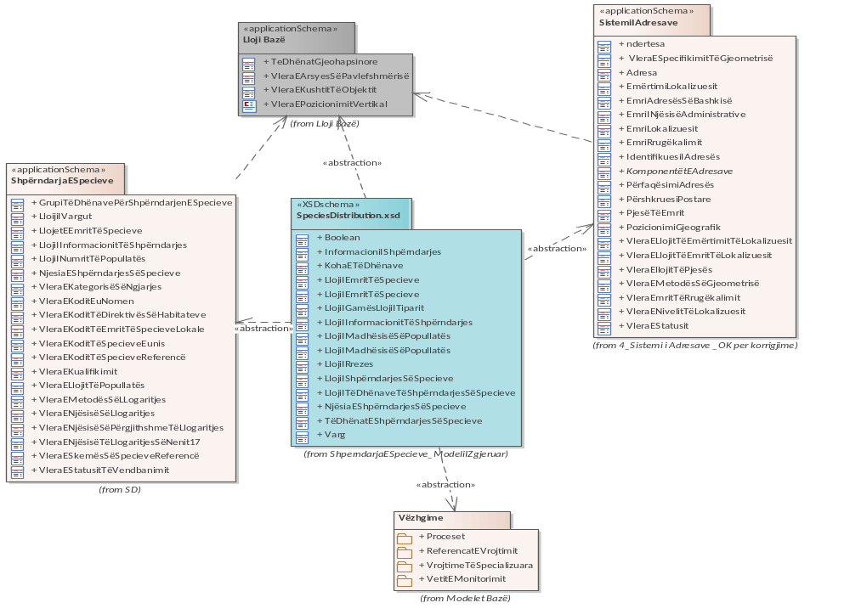
Figura 9 - Diagrami i paketës UML, përmbledhja e skemës së aplikimit për shtrirjen e shpërndarjes së specieve

Një përmbledhje e skemës së aplikimit për ZgjeriminEShpërndarjesSëSpecieve është paraqitur në figurën 9. Diagrami tregon që skema e aplikimit varet nga paketa e shpërndarjes së species.
Skema e plotë e ZgjeriminEShpërndarjesSëSpeciev është paraqitur në figurën 10 dhe përshkruhet në detaje si më poshtë:
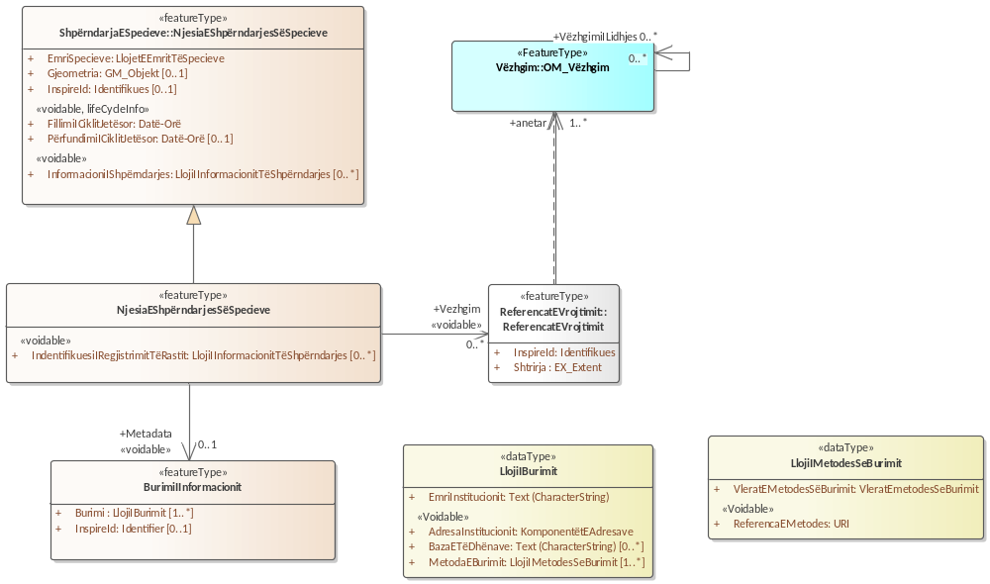
Figura 10 - Diagrami UML: Përmbledhja e skemës së aplikimit për shtrirjen e shpërndarjes së specieve

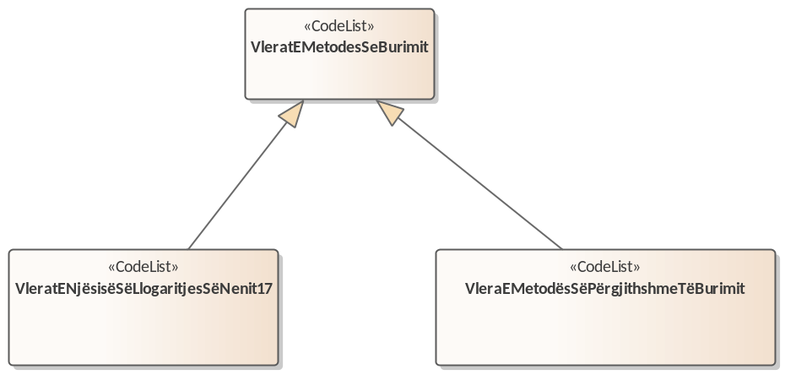
Figura 11 - Skema e aplikimit të kodlistave për shtrirjen e shpërndarjes së specieve

NjësiaEShpërndarjesSëSpecieve është e lidhur me llojin e objektit gjeohapësinor InformacioniIBurimit për të përshkruar informacionin e metadatave për raste specifike të njësive të shpërndarjes. Këto metadata mund të ndahen midis disa njësive të shpërndarjes së specieve.
Informacioni i burimit përmban atributin e mëposhtëm:
Burimi: është për datatype-in LlojiIBurimit i cili jep informacion mbi burimet dhe origjinën e tyre:
EmriIInstitucionit është një varg i tipit (karakter) që përfaqëson emrin e institucionit që ofron të dhënat e burimit.
AdresaEInstitucionit përfaqëson adresën duke përdorur datatype-in PërfaqësimiIAdresës nga skema e aplikimit të temës SistemetEAdresave.
BurimiIDatabazës është një indikator që tregon emrin e bazës së të dhënave nga ku merren të dhënat e shpërndarjes së specieve.
MetodaEBurimit ka datatype-in LlojetEMetodësSëBurimit dhe siguron metodat e përdorura gjatë mbledhjes së të dhënave burimore (VleratEMetodës) qoftë nga tekste analoge të shkruara dhe/ose harta ose metoda të tjera. Vlerat përcaktohen në kodlistat VleratEMetodësSëBurimitNeni17 dhe VleratEPërgjithshmeTëMetodësSëBurimit. MetodaReferencë ofrojnë një përshkrim të metodës me të cilën mblidhen të dhënat për shpërndarjen e specieve.
Vetëm një objekt gjeohapësinor ka një atribut identifikues të specifikuar 0..1. Identifikuesi duhet të përbëhet nga dy pjesë: hapësira e emrave dhe një Id lokale.
Nga skema e aplikimit janë paraqitur tre modele për të trajtuar metadatat në nivelin e objekteve, të cilët përfaqësohen nga referenca të brendshme dhe të jashtme.
Referenca e brendshme: Një formë grumbullimi modelohet midis NjësiaEShpërndarjesSëSpecieve dhe InformacionitTëBurimit. Kjo në thelb do të thotë se shumë raste të LlojitTëInformacionitTëShpërndarjes mund të ndajnë të njëjtin informacion burimi. NjësiaEShpërndarjesSëSpecieve do të përmbajë një atribut dhe një referencë për objektin e InformacionitTëBurimit. Kjo mënyrë e trajtimit të metadatave të objektit përdoret për të sjellë informacione rreth grumbullimit të të dhënave në njësitë e shpërndarjes dhe jo domosdoshmërish janë të lidhura me të dhënat e vëzhgimit.
Referenca të jashtme: skema e aplikimit lejon një lidhje të mundshme me të dhënat. Grumbullimi i vëzhgimeve të vetë përfaqësuara nga NjësiaEShpërndarjesSëSpecieve mund të lidhet me mbledhjen e vëzhgimeve. Një mundësi tjetër për t’u lidhur me vëzhgimet është përdorimi i rastit atributi identifikues në NjësiaEShpërndarjesSëSpecieve për përfaqësimin e vlerës.

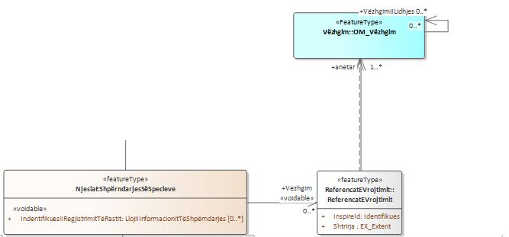

Figura 12 - Dy mënyra për referimin e vëzhgimeve

3.2.2 Katalogu i tipologjive
3.2.2.1 Burimi i informacionit
-- Emri --
Burimi i informacionit
-- Përkufizimi --
Përmban metadata për raste specifike të shpërndarjes së specieve.
-- Përshkrimi --
Mund të ndahet në disa shpërndarje të specieve.
-- Tipi i elementit --
FeatureType

ATRIBUTET
Burimi: LlojiIBurimit
Shumëllojshmëria: [1..*]
--Emri--
Burimi
--Përkufizimi--
Informacione në lidhje me institucionin që përpilon të dhëna nga bazat e të dhënave burimore në një të dhënë të plotë.
[ I detyrueshëm: PO]
InspireId: Identifier
Shumëllojshmëria: [0..1]
-- Emri --
Inspire Id
-- Përkufizimi --
Identifikimi i objektit të jashtëm të objektit gjeohapësinor.
-- Përshkrimi --
Një identifikues i objektit të jashtëm është një identifikues unik i objektit i publikuar nga autoriteti përgjegjës, i cili mund të përdoret nga aplikimet e jashtme për të referuar objektin hapësinor. Identifikuesi është një identifikues i objektit hapësinor, jo një identifikues i fenomenit të botës reale.
[ I detyrueshëm: PO]

LIDHJE
Lidhja (Drejtimi: Burimi ->Vendndodhja)
Burimi: Publike (Class) NjesiaEShpërndarjesSëSpecieve «featureType» | Objektivi: Publike «voidable» Metadata (Class) BurimiIInformacionit «featureType»  Shumëllojshmëria: [0..1]

3.2.2.2 Njësia e shpërndarjes së specieve
-- Emri --
Njësia e shpërndarjes së specieve
-- Përkufizimi --
Ngjarja e specieve shtazore dhe bimore të grumbulluara nga rrjeti, rajoni, njësia administrative ose njësia tjetër analitike.
-- Përshkrimi --
Nisma hartografike pan-evropiane, kombëtare ose lokale konsiston në të dhëna gjeohapësinore për speciet në mjediset tokësore dhe detare në këto territore, p.sh.: për zogjtë, insektet, gjitarët, amfibët, zvarranikët, peshqit ose bimët vaskulare.
-- Tipi i elementit --
FeatureType

LIDHJE STRUKTURORE TË JASHTME
Agreguarnga «featureType» NjësiaEShpërndarjesSëSpecieve tek «featureType» GrupiITëDhënavePërShpërndarjenESpecieve

ATRIBUTET
InspireId: Identifikues
Shumëllojshmëria: [0..1]
-- Emri --
Inspire Id
-- Përkufizimi --
Identifikimi i objektit të jashtëm të një objekti gjeohapësinor.
-- Përshkrimi --
Një identifikues i objektit të jashtëm është një identifikues unik i objektit, i publikuar nga autoriteti përgjegjës, i cili mund të përdoret nga aplikimet e jashtme për të referuar objektin gjeohapësinor. Identifikuesi është një identifikues i objektit gjeohapësinor, jo një identifikues i fenomenit në realitet.
[ I detyrueshëm: PO]
Gjeometria: Objekt
Shumëllojshmëria: [0..1]
-- Emri --
Gjeometria
-- Përkufizimi --
Gjeometria e secilës njësi në një koleksion.
-- Përshkrimi --
Gjeometria (p.sh. linja ose poligoni) e secilit objekt individual gjeohapësinor në koleksion.
[ I detyrueshëm: PO]
- EmriISpecies: LlojetEEmritTëSpecieve
Shumëllojshmëria: [0..1]
-- Emri --
Emri i species
-- Përkufizimi --
Identifikuesi dhe emri shkencor, përfshirë autorin, të marrë nga një listë ndërkombëtare referimi, e plotësuar sipas dëshirës me një emër të përdorur në vend të marrëdhënieve të konceptit të tij taksonomik me emrin e referencës.
-- Përshkrimi --
SkemaESpecieveReferencëe autorizuar për të ofruar listën e specieve të referencës ku përcaktohet EmrinESpecieveReferencë, emri shkencor plus autorin dhe IdESpecieveReferencë. EmriLokalISpecies siguron informacion nomenklatural dhe taksonomik, në lidhje me emrin e specieve të përdorura në vend dhe konceptet taksonomike të nënkuptuara nga përdorimi i këtij emri sipas një reference të dhënë. Nëse harrohet emri dhe koncepti i dhënë nga IdESpecieveReferencë sipas SkemaESpecieveReferencë përdoret në bazë të lokalitetit.
[ I detyrueshëm: PO]
InformacioniIShpërndarjes: LlojiIInformacionitTëShpërndarjes
Shumëllojshmëria: [0..*]
-- Emri --
Informacioni i shpërndarjes
-- Përkufizimi --
Përshkrimi i lëndës së shpërndarjes (dukuritë ose popullatat), tregimi i numërimit të vëzhgimeve ose madhësia e popullatës së specieve, grupit të specieve ose rangut të taksonit dhe shpërndarja ose izolimi i tij brenda njësisë së shpërndarjes së specieve.
[ I detyrueshëm: PO]
FillimiICiklitJetësor: Datë-Orë
Shumëllojshmëria: [1]
-- Emri --
Fillimi i ciklit jetësor
-- Përkufizimi --
Data dhe ora në të cilën ky version i objektit gjeohapësinor është futur ose ndryshuar në grupin e të dhënave gjeohapësinore.
-- Përshkrimi --
Shënim. Kjo datë është regjistruar për të mundësuar gjenerimin e skedarëve vetëm të azhurnimit të ndryshimit.
[ I detyrueshëm: PO]
PërfundimiICiklitJetësor: Datë-Orë
Shumëllojshmëria: [0..1]
-- Emri --
Përfundimi i ciklit jetësor
-- Përkufizimi --
Data dhe ora në të cilën ky version i objektit gjeohapësinor është hequr nga grupi i të dhënave gjeohapësinore.
-- Përshkrimi --
Shënim. Kjo datë është regjistruar për të mundësuar gjenerimin e skedarëve vetëm të azhurnimit të ndryshimit.
[ I detyrueshëm: PO]
- IndentifikuesiIRegjistrimitTëRastit: LlojiIInformacionitTëShpërndarjes
Shumëllojshmëria: [0..*]
-- Emri --
Identifikuesi i regjistrimit të rastit
-- Përshkrimi --
Identifikues unik për regjistrimet e të dhënave vëzhguese.
[ I detyrueshëm: PO]

3.2.2.3 Lloji i burimit
-- Emri--
Lloji i burimit
-- Përkufizimi--
Identifikimi i burimit të të dhënave për shpërndarjen e specieve.
-- Tipi i elementit --
DataType

ATRIBUTET
AdresaInstitucionit: KomponentëtEAdresave
Shumëllojshmëria: [1]
-- Emri --
Adresa institucionit
-- Përkufizimi --
Adresa e operatorit të bazës së të dhënave burimore.
[ I detyrueshëm: PO]
BazaETëDhënave: Tekst
Shumëllojshmëria: [0..*]
-- Emri --
Baza e të dhënave
-- Përkufizimi --
Emri i bazës së të dhënave nga ku merren të dhënat e shpërndarjes së specieve.
[ I detyrueshëm: PO]
EmriInstitucionit: Tekst
Shumëllojshmëria: [1]
-- Emri --
Emri institucionit
-- Përkufizimi --
Emri i operatorit të bazës së të dhënave burimore.
-- Përshkrimi --
Emri i operatorit të bazës së të dhënave burimore ose emri i institucionit që siguron të dhëna duke i mbledhur nga bazat e të dhënave kryesore të shpërndara, duke përpiluar të dhëna dhe shpërndarë ato.
[ I detyrueshëm: PO]
MetodaEBurimit: LlojiIMetodesSeBurimit
Shumëllojshmëria: [1..*]
-- Emri --
Metoda e burimit
-- Përkufizimi --
Metoda me të cilën mblidhen të dhënat për shpërndarjen e specieve.
-- Përshkrimi --
I referohet metodave se si vëzhgimet janë bërë ose regjistruar, që janë grumbulluar duke përdorur një metodë të, të grumbullimit, të caktuar për njësinë e shpërndarjes së specieve.
[ I detyrueshëm: PO]

3.2.2.4 Lloji i metodës së burimit
-- Emri --
Lloji i metodës së burimit
-- Përkufizimi --
Përmban metadata për raste specifike të shpërndarjes së specieve.
-- Përshkrimi --
Mund të ndahet në disa shpërndarje të specieve.
-- Tipi i elementit --
DataType

ATRIBUTET
ReferencaEMetodes: URI
Shumëllojshmëria: [1]
-- Emri --
Referenca e metodës
-- Përkufizimi --
Një referencë për një përshkrim të metodës me të cilën mblidhen të dhënat për shpërndarjen e specieve.
-- Përshkrimi --
Referenca për një përshkrim më të hollësishëm të përdorimit të metodës për të mbledhur ose regjistruar të dhëna të ndodhjes në natyrë ose metodës së përdorur në krijimin ose gjenerimin e shpërndarjes së specieve me anë të modelimit të parashikimit ose mendimit të ekspertit.
[ I detyrueshëm: PO]
- VleratEMetodës: VleratEMetodësSëBurimit
Shumëllojshmëria: [1]
-- Emri --
Vlerat e metodës
--Përkufizimi --
Metoda me të cilën mblidhen të dhënat për shpërndarjen e specieve.
-- Përshkrimi --
Metoda me të cilën të dhënat e ngjarjes janë regjistruar në natyrë ose janë gjeneruar.
Shembull. Ekzaminimi i koleksionit, hartat e rrjetit, marrja e mostrave të linjës, provimi i literaturës, vëzhgimet e rastësishme, marrja e mostrave statistikore, modelimi i parashikimit, eksperti i vlerësimit.
[ I detyrueshëm: PO]

3.2.2.5 Vlerat e metodës së burimit, neni 17 i Direktivës së Habitateve
-- Emri --
Vlerat e metodës së burimit, neni 17 i të Direktivës së Habitateve
-- Përkufizimi --
Metodat që janë përdorur në burime për përpilimin e informacionit në lidhje me shfaqjet e specieve brenda një njësie shpërndarëse për qëllime të nenit 17 të Direktivës së Habitateve.
-- Përshkrimi --
Përshkruan se si është përpiluar informacioni në lidhje me dukuritë e specieve brenda një njësie të shpërndarjes së specieve.
Shënim. Vlerat e listës gjenden këtu: http://circa.europa.eu/Public/irc/env/monnat/library?l=/habitats_reporting/reporting_20072012/reporting_guidlines/reporting-formats_1/_EN_1.0_&a=d
-- Tipi i elementit --
Kodlistë
-- Identifikuesi --
http://inspire.ec.europa.eu/codelist/Article17SourceMethodValue
-- Vlerat --
Vlerat e lejuara për këtë kodlistë përmbajnë vetëm vlerat e specifikuara në aneksin C. Aneksi C përfshin vlerat e rekomanduara që mund të përdoren nga ofruesit e të dhënave.
3.2.2.6 Vlerat e përgjithshme të metodës së burimit
-- Emri --
Vlerat e përgjithshme të metodës së specieve
-- Përkufizimi --
Metodat që janë përdorur në burimet për përpilimin e informacionit në lidhje me dukuritë e specieve brenda një njësie shpërndarëse të specieve.
-- Përshkrimi --
Përshkruan se si është përpiluar informacioni në lidhje me dukuritë e specieve brenda një njësie të shpërndarjes së specieve.
-- Tipi i elementit --
Kodlistë
-- Identifikuesi --
http://inspire.ec.europa.eu/codelist/GeneralSourceMethodValue
-- Vlerat --
Vlerat e lejuara për këtë kodlistë përmbajnë çdo vlerë të përcaktuar nga ofruesit e të dhënave. Aneksi C përfshin vlerat e rekomanduara që mund të përdoren nga ofruesi i të dhënave
3.2.2.7 Vlerat e metodës së burimit
-- Emri --
Vlera e metodës së burimit
-- Përkufizimi --
Klasa abstrakte që përcakton metodat që janë përdorur në burimet për përpilimin e informacionit në lidhje me dukuritë e specieve brenda një njësie shpërndarjeje të specieve.
-- Përshkrimi --
Nënklasat për fushat specifike mund të shtohen nga shtetet anëtare.
-- Tipi i elementit --
Kodlistë
3.3 Metadata
Përshtatja e elementeve të metadatës përcaktohet në rregulloren e miratuar me vendimin e Këshillit të Ministrave nr. 1077, datë 23.12.2015, “Për krijimin, ruajtjen dhe përditësimin e metadatave, strukturën e katalogimit dhe afatet e krijimit të metadatave specifike për çdo temë”.
3.4 Kodi EPSG për KRGJSH-në
Referenca gjeodezike e të dhënave gjeohapësinore mbështetet në sistemin referues gjeodezik zyrtar, Korniza Referuese Gjeodezike Shqiptare (KRGJSH), miratuar me vendimin e Këshillit të Ministrave nr. 669, datë 7.8.2013, “Për miratimin e rregullave për përcaktimin, krijimin dhe realizimin e Kornizës Referuese Gjeodezike Shqiptare (KRGJSH), si metadatë”, ndryshuar me vendimin nr. 322, datë 27.4.2016 dhe vendimin nr. 359, datë 29.5.2019.
Kodi EPSG për Kornizën Referuese Gjeodezike Shqiptare (KRGJSH) është: EPSG – 6870.
3.5 Cilësia e të dhënave
Ky kapitull përfshin një përshkrim mbi cilësinë e të dhënave të elementeve dhe nënelementeve, si dhe cilësinë e matjes së të dhënave, që duhen përdorur, për të vlerësuar dhe dokumentuar cilësinë për grupet e të dhënave gjeohapësinore të temës “Shpërndarja e specieve”.
Cilësia e të dhënave të elementeve, nënelementeve dhe matjeve duhet të përdoret për të:
- Vlerësuar dhe dokumentuar cilësinë e të dhënave dhe kufizimet e objekteve gjeohapësinore, ku pronat ose kufizimet e tilla përcaktohen si pjesë e skemës së aplikimit;
- Vlerësuar dhe dokumentuar cilësinë e të dhënave të elementeve të metadatave të grupeve të të dhënave gjeohapësinore;
- Për të specifikuar kërkesat ose rekomandimet në lidhje me rezultatet e cilësisë së të dhënave të zbatueshme për grupet e të dhënave gjeohapësinore që lidhen me temën “Shpërndarja e specieve”.
Tabela e mëposhtme, paraqet të gjitha elementet dhe nënelementet e cilësisë së të dhënave që përdoren në këtë specifikim. Informacioni i cilësisë së të dhënave mund të vlerësohet në nivelin e objektit gjeohapësinor, llojit të objektit gjeohapësinor, data-setit ose grupit të të dhënave. Niveli në të cilin bëhet vlerësimi është dhënë në kolonën “Sfera e vlerësimit”.
Masat që do të përdoren për secilin nga nënelementet e listuara të cilësisë së të dhënave janë përcaktuar në nënseksionet e mëposhtme.

Tabela - Elementet e cilësisë së të dhënave të përdorura në temën “Shpërndarja e specieve”
Pjesa | Elementi i cilësisë së të dhënave | Nënelementi i cilësisë së të dhënave | Përkufizimi | Sfera e vlerësimit
3.6.1 | Përputhja logjike | Përputhja konceptuale | Zbatimi i rregullave në skemën konceptuale. | Grup të dhënash;  Llojet e objektit gjeohapësinor;  Objekti gjeohapësinor
3.6.2 | Përputhja logjike | Përputhja me domein-in | Zbatimi i vlerave në vlerat e domein-it. | Grup të dhënash;  Llojet e objektit gjeohapësinor;  Objekti gjeohapësinor

3.5.1 Përputhja logjike – Përputhja konceptuale (Logical Consistency – Conceptual Consistency)
Rekomandim
Për testet në përputhjen konceptuale, është e rekomanduar të përdoret Përputhja ligjore – Përputhja konceptuale e nënelementeve të cilësisë së të dhënave dhe masa e numrit të artikujve që nuk janë në përputhje me rregullat e skemës konceptuale sikurse është specifikuar në tabelën e mëposhtme:

Emri
Emri alternativ | -
Cilësia e të dhënave të elementeve | Përputhja logjike
Cilësia e të dhënave të nënelementeve | Përputhja konceptuale
Cilësia e të dhënave të matjeve themelore | Shkalla e gabimit
Përkufizimi | Numërimi i të gjithë elementeve në grupin e të dhënave që nuk janë në përputhje me rregullat e skemës konceptuale.
Përshkrimi | Nëse skema konceptuale përshkruan shprehimisht ose në mënyrë absolute rregullat, këto rregulla duhet të ndiqen. Shkeljet ndaj rregullave të tilla mund të jenë, për shembull, vendosjen e pavlefshme të karakteristikave brenda një tolerance të definuar, dyfishimin e karakteristikave dhe mbivendosjen e pavlefshme të karakteristikave.
Fusha e vlerësimit | Objektet gjeohapësinore/Llojet e objekteve gjeohapësinore
Fusha e raportimit | Grupi i të dhënave
Parametri | -
Cilësia e të dhënave të llojeve të vlerave | -
Cilësia e të dhënave të strukturës së vlerave | Integer
Burimi referencë | SSH EN ISO 19157-1 Informacioni gjeografik – Cilësia e të dhënave
Shembulli | -
Masa identifikuese | 10

3.5.2 Përputhja Logjike – Përputhja me domein-in (Logical Consistency – Domain Consistency)
Rekomandim
Për testet në përputhje me domein-in, është e rekomanduar të përdoret Përputhja ligjore – Përputhja në domein-in e nënelementeve të cilësisë së të dhënave dhe masa e numrit të artikujve që nuk janë në përputhje me vlerën e domein-it sikurse është specifikuar në tabelën e mëposhtme:

Emri | Numri i artikujve që nuk janë në përputhje me vlertat e domein-it të tyre
Emri alternativ | -
Cilësia e të dhënave të elementeve | Saktësia tematike
Cilësia e të dhënave të nën-elementeve | Përputhje me domein-in
Cilësia e të dhënave të matjeve themelore | Shkalla e gabimit
Përkufizimi | Numërimi i të gjithë elementeve në grupin e të dhënave që nuk janë në përputhje vlerat e domein-it të tyre
Përshkrimi | -
Fusha e vlerësimit | Objektet gjeohapësinore/llojet e objekteve gjeohapësinore
Fusha e raportimit | Grupi i të dhënave
Parametri | -
Cilësia e të dhënave të llojeve të vlerave | Integer

4. Anekse
4.1 Aneksi A – Katalogu i tipologjive
Nr. | Emri i elementit anglisht | Emri i elementit shqip |  | Nëntema |  | Tipi
Shpërndarja e specieve
3.1.3.1 | SpeciesNameType | LlojetEEmritTëSpecieve | ShpërndarjaESpecieve |  | DataType
3.1.3.2 | DistributionInfoType | LlojiIInformacionitTëShpërndarjes | ShpërndarjaESpecieve |  | DataType
3.1.3.3 | PopulationSizeType | LlojiINumritTëPopullatës | ShpërndarjaESpecieve |  | DataType
3.1.3.4 | RangeType | LlojiIVargut | ShpërndarjaESpecieve |  | DataType
3.1.3.5 | SpeciesDistributionDataSet | GrupiITëDhënavePërShpërndarjenESpecieve | ShpërndarjaESpecieve |  | FeatureType
3.1.3.6 | SpeciesDistributionUnit | NjësiaEShpërndarjesSëSpecieve | ShpërndarjaESpecieve |  | FeatureType
3.1.3.7 | Article17CountingUnitValue | Neni17DukeVlersuarVlerënENjësisë | ShpërndarjaESpecieve |  | CodeList
3.1.3.8 | CountingMethodValue | VleraEMetodësSëLlogaritjes | ShpërndarjaESpecieve |  | CodeList
3.1.3.9 | OccurrenceCategoryValue | VleratEKategorisëSëNgjarjes | ShpërndarjaESpecieve |  | CodeList
3.1.3.10 | BE-NomenCodeValue | VleratEKoditBe-Nomen | ShpërndarjaESpecieve |  | CodeList
3.1.3.11 | NatureDirectivesCodeValue | VleratEKoditTëDirektivësSëHabitateve | ShpërndarjaESpecieve |  | CodeList
3.1.3.12 | LocalSpeciesNameCodeValue | VleratEKoditTëEmritTëSpecieveLokale | ShpërndarjaESpecieve |  | CodeList
3.1.3.13 | EunisSpeciesCodeValue | VleratEKoditTëSpecieveEunis | ShpërndarjaESpecieve |  | CodeList
3.1.3.14 | ReferenceSpeciesCodeValue | VleratEKoditTëSpecieveReferencë | ShpërndarjaESpecieve |  | CodeList
3.1.3.15 | QualifierValue | VleratEKualifikimit | ShpërndarjaESpecieve |  | CodeList
3.1.3.16 | PopulationTypeValue | VleratELlojitTëPopullatës | ShpërndarjaESpecieve |  | CodeList
3.1.3.17 | CountingUnitValue | VleratENjësisëSëLlogaritjes | ShpërndarjaESpecieve |  | CodeList
3.1.3.18 | GeneralCountingUnitValue | VleratENjësisëSëLlogaritjesSëPërgjithshme | ShpërndarjaESpecieve |  | CodeList
3.1.3.19 | ReferenceSpeciesSchemeValue | VleratESkemësSëSpecieveReferencë | ShpërndarjaESpecieve |  | CodeList
3.1.3.20 | ResidencyStatusValue | VleratEStatusitSëVendbanimit | ShpërndarjaESpecieve |  | CodeList
3.2.2.1 | SourceInformation | BurimiIInformacionit | ShpërndarjaESpecieveModeliIZgjeruar |  | FeatureType
3.2.2.2 | SpeciesDistributionUnit | NjësiaEShpërndarjesSëSpecieve | ShpërndarjaESpecieveModeliIZgjeruar |  | FeatureType
3.2.2.3 | SourceType | LlojiIBurimit | ShpërndarjaESpecieveModeliIZgjeruar |  | DataType
3.2.2.4 | SourceMethodType | LlojiIMetodësSëBurimit | ShpërndarjaESpecieveModeliIZgjeruar |  | DataType
3.2.2.5 | Article17SourceMethodValue | VleratEMetodësSëBurimitNeni17 | ShpërndarjaESpecieveModeliIZgjeruar |  | CodeList
3.2.2.6 | GeneralSourceMethodValue | VleratEPërgjithshmeTëMetodësSëBurimit | ShpërndarjaESpecieveModeliIZgjeruar |  | CodeList
3.2.2.7 | SourceMethodValue | VleratEMetodësSëBurimit | ShpërndarjaESpecieveModeliIZgjeruar |  | CodeList

4.2 Aneksi C - Kodlistat
4.2.1 Skema e aplikimit për temën “Shpërndarja e specieve”

KODLISTAT
VleraEMetodësSëVlersimit
VleraEPërgjithshmeENjësisëSëNumërimit
VleraEKategorisëSëDukurisë
VleraEKualifikimit
VleraESkemësSëReferencësSëSpecieve
VleraEStatusitTëRezidencës

4.2.1.1 Vlerat e metodës së vlerësimit
-- Emri --
Vlerat e metodës së vlerësimit
-- Përkufizimi --
Metoda për prodhimin e një specie brenda një njësie grumbullimi.
-- Identifikuesi --
http://inspire.ec.europa.eu/codeList/CountingMethodValue
-- Vlerat –
Vlerat e lejuara për këtë kodlistë përmbajnë çdo vlerë të përcaktuar në tabelën e mëposhtme.

KODLISTË
-- Emri --
Numërimi
-- Përkufizimi --
Njësitë e përcaktuara nga llogaritja e vlerës.
-- Emri --
Vlerësuar
-- Përkufizimi --
Njësitë e përcaktuara me numërimin e vlerës së njësive janë vlerësuar.
-- Emri --
I llogaritur
-- Përkufizimi --
Njësitë e përcaktuara nga numri i vlerave të njësive janë llogaritur duke përdorur një teknikë modelimi.

4.2.1.2 Vlerat e përgjithshme të njësisë së numërimit
-- Emri --
Vlerat e përgjithshme të njësisë së numërimit
-- Përkufizimi --
Njësia e përdorur për të shprehur një numër të llogaritur ose të vlerësuar që tregon organizimin brenda një njësie të grumbullimit të specieve (p.sh. dukuritë ose madhësia e popullatës).
-- Identifikuesi --
http://inspire.ec.europa.eu/codeList/GeneralCountingUnitValue
-- Vlerat --
Vlerat e lejuara për këtë kodlistë përmbajnë çdo vlerë të përcaktuar në tabelën e mëposhtme.
KODLISTË
-- Emri --
Grupet
-- Përkufizimi --
Organizma individuale të së njëjtës specie që jetojnë së bashku, zakonisht për përfitim të ndërsjellë.
-- Emri --
Individ
-- Përkufizimi --
Anëtar i vetëm, gjenetikisht i dallueshëm i një popullate.
-- Emri --
I ri
-- Përkufizimi --
Individ jo i pjekur seksualisht.
-- Emri --
Larvë
-- Përkufizimi --
Trajta fillestare e kandrrave, e krimbave, e bretkosave dhe disa llojeve të ujit të sapo dalë na veza.
-- Emri --
Çifte
-- Përkufizimi --
Çifte të çiftëzuara.
-- Emri --
Tufë
-- Përkufizimi --
Një grup individësh lëvizës të vetëkoordinuar p.sh. një tufë peshqish.
-- Emri --
Filiz
-- Përkufizimi --
Një stad i zhvillimit të bimësisë pyjore ku numri i filizave është i pa mundur të numërohet.
-- Emri --
Filizëri
-- Përkufizimi --
Grupe bimësh të një specie të vetme që rriten së bashku dhe është e pamundur të dallohen nga një individ i vetëm.

4.2.1.3 Vlerat e kategorisë së ngjarjes
-- Emri --
Vlera e kategorisë së ngjarjes
-- Përkufizimi --
Dendësia e popullatës së specieve në NjësinëEShpërndarjesSëSpecieve.
-- Përshkrimi--
Dendësia e popullatës së specieve në klasa (e zakonshme, e rrallë, shumë e rrallë ose e pranishme) në një njësi individuale të shpërndarjes.
-- Identifikuesi --
http://inspire.ec.europa.eu/codeList/OccurrenceCategoryValue
-- Vlerat --
Vlerat e lejuara për këtë kodlistë përmbajnë çdo vlerë të përcaktuar në tabelën e mëposhtme.
KODLISTË
-- Emri --
I zakonshëm
-- Përkufizimi --
Speciet vlerësohen si të zakonshme në njësinë e shpërndarjes së specieve nga ofruesi i të dhënave.
-- Emri --
I rrallë
-- Përkufizimi --
Speciet vlerësohen si të rralla në njësinë e shpërndarjes nga ofruesi i të dhënave.
-- Emri --
Shumë e rrallë
-- Përkufizimi --
Speciet vlerësohen si shumë të rralla në njësinë e shpërndarjes nga ofruesi i të dhënave.
-- Emri --
I pranishëm
-- Përkufizimi --
Lloji është i pranishëm në njësinë e shpërndarjes së specieve.
-- Emri --
Mungon
-- Përkufizimi --
Speciet janë kontrolluar, por nuk janë gjetur në NjësinëEShpërndarjesSëSpecieve.

4.2.1.4 Vlerat e kualifikimit
-- Emri --
Vlera e kualifikimit
-- Përkufizimi --
Kjo vlerë përcakton lidhjen midis koncepteve taksonomike të një emri specie vendore, dhe emrit të specieve referencë.
-- Identifikuesi --
http://inspire.ec.europa.eu/codeList/QualifierValue
-- Vlerat --
Vlerat e lejuara për këtë kodlistë përmbajnë çdo vlerë të përcaktuar në tabelën e mëposhtme.
KODLISTË
-- Emri --
Në harmoni
-- Përkufizimi --
Konceptet taksonomike janë identike.
-- Emri --
Përfshirë në
-- Përkufizimi --
Koncepti taksonomik i EmriLokalISpecieve përfshihet në konceptin e EmriISpecieveReferencë.
-- Emri --
Përfshin
-- Përkufizimi --
Koncepti taksonomik i EmriLokalISpecievepërfshin konceptin e EmriISpecieveReferencë.
-- Emri --
Mbivendosje
-- Përkufizimi --
Konceptet taksonomike pjesërisht mbivendosen, por secila prej tyre ka një pjesë që nuk përfshihet në tjetrën.
-- Emri --
Përjashton
-- Përkufizimi --
Konceptet taksonomike përjashtojnë njëra-tjetrën.

4.2.1.5 Vlerat e skemës së referencës së specieve
-- Emri --
Vlera e skemës së referencës së specieve
-- Përkufizimi --
Lista e referencave që përcaktojnë një standard nomenklatural dhe taksonomik, në të cilin mund të hartohen emrat vendorë dhe konceptet taksonomike.
-- Përshkrimi --
SkemaESpecieveReferencës e autorizuar ofron listën e specieve referente që përcakton emrin e specieve të referencës me emrin e saj shkencor plus autorin dhe speciet e referencës. Në këto SkemaESpecieveReferencës emrave të specieve të harmonizuara u jepen udhëzues dhe emrat e specieve duhet të merren përmes shërbimeve të web-it duke përdorur GUID. Vetëm një nga këto lista duhet të përdoren për një takson. Prioriteti është si vijon:
1. Emrat e BE-së;
2. EUNIS;
3. Direktiva e Natura2000.
Kjo nënkupton se, nëse një takson është e shënuar në BE-Nomen, kjo referencë duhet të përdoret si zgjedhja e parë. Nëse nuk është e shënuar në BE-Nomen, zgjedhja e dytë është EUNIS, nëse jo në EUNIS, mund të përdoren Direktiva Natura2000. Prioriteti do të vijojë si më poshtë, nëse një takson është i shënuar në BE-Nomen, kjo referencë duhet të përdoret si zgjedhja e parë. Nëse nuk është e shënuar në BE-Nomen, zgjedhja e dytë është EUNIS, nëse jo në EUNIS, mund të përdoret Natura2000.
-- Identifikuesi --
http://inspire.ec.europa.eu/codeList/ReferenceSpeciesSchemeValue
-- Vlerat --
Vlerat e lejuara për këtë kodlistë përmbajnë çdo vlerë të përcaktuar në tabelën e mëposhtme.
KODLISTË
-- Emri --
BE-Nomen
-- Përkufizimi --
Emrat dhe konceptet taksonomike siç përcaktohen nga inventari pan-evropian i specieve, botuar nga portali BE-Nomen.
-- Emri --
EUNIS
-- Përkufizimi --
Emrat dhe konceptet taksonomike siç përcaktohen nga lista e specieve EUNIS.
-- Emri --
Direktivat e natyrës
-- Përkufizimi --
Emrat dhe konceptet taksonomike siç përcaktohen nga listat e specieve në direktivat 2009/147/EC (Direktiva e Zogjve) dhe 92/43/KEE (Direktiva e Habitateve).

4.2.1.6 Vlerat e statusit të rezidencës
-- Emri --
Vlera e statusit të rezidencës
-- Përkufizimi --
Kategoria e vendbanimit të dukurive ose popullatës së vlerësuar brenda një njësie të caktuar të grumbullimit.
-- Përkufizimi --
Këto vlera përdoren për Natura2000.
Shënim. Një ose më shumë kategori të popullatës mund të renditen në bazën e të dhënave, duke i dhënë madhësinë e popullatës p.sh. popullata e përhershme dhe dimërore.
-- Identifikuesi --
http://inspire.ec.europa.eu/codeList/ResidencyStatusValue
-- Vlerat --
Vlerat e lejuara për këtë kodlistë përmbajnë çdo vlerë të përcaktuar në tabelën e mëposhtme.
KODLISTË
-- Emri --
Kultivuar
-- Përkufizimi --
Speciet kultivohen në një njësi gjeohapësinore të përcaktuar nga NjësiaEShpërndarjesSëSpecieve.
-- Emri --
I zhdukur
-- Përkufizimi --
Speciet janë zhdukur në njësinë hapësinore të përcaktuar nga NjësiaEShpërndarjesSëSpecieve.

-- Emri --
I vendosur
-- Përkufizimi --
Speciet janë prezantuar dhe po riprodhohen me popullata të qëndrueshme në njësinë gjeohapësinore të përcaktuar nga NjësiaEShpërndarjesSëSpecieve.
-- Emri --
I përkohshëm
-- Përkufizimi --
Speciet janë prezantuar, por nuk ka popullata të qëndrueshme, për t’u riprodhuar në njësinë hapësinore të përcaktuar nga NjësiaEShpërndarjesSëSpecieve.
-- Emri --
Vendas
-- Përkufizimi --
Speciet po ndodhen në vend në njësinë gjeohapësinore të përcaktuar nga NjësiaEShpërndarjesSëSpecieve.
-- Emri --
I paqëndrueshëm
-- Përkufizimi --
Speciet paraqiten natyrshëm (nga migrimi natyror), por nuk ka popullata të qëndrueshme.
-- Emri --
Ndoshta i zhdukur
-- Përkufizimi --
Speciet nuk janë vërejtur nga anketat e fundit, por asnjë provë pozitive e zhdukjes nuk është e mundur në njësinë gjeohapësinore të përcaktuar nga NjësiaEShpërndarjesSëSpecieve.
-- Emri --
Riprezantuar ose translokuar
-- Përkufizimi --
Një popullatë e zhdukur dhe një specie e dikurshme vendase është ri prezantuar si një masë për ruajtjen e natyrës në njësinë gjeohapësinore të përcaktuar nga NjësiaEShpërndarjesSëSpecieve.

4.2.2 Skema e aplikimit, shpërndarja e specieve shtesë
KODLISTAT
VleraEPërgjithshëmEMetodësSëBurimit

4.2.2.1 Vlerat e përgjithshme të metodës së burimit
-- Emri --
Vlerat e përgjithshme e metodës së burimit
-- Përkufizimi --
Metodat që janë përdorur tek burimet për përpilimin e informacionit në lidhje me dukuritë e specieve brenda një njësie të shpërndarjes së specieve.
-- Përshkrimi --
Përshkruan se si është përpiluar informacioni në lidhje me dukuritë e specieve brenda një njësie të shpërndarjes së specieve.
-- Identifikuesi --
http://inspire.ec.europa.eu/codelist/GeneralSourceMethodValue
-- Vlerat --
Vlerat e lejuara për këtë kodlistë përmbajnë çdo vlerë të përcaktuar në tabelën e mëposhtme.
KODLISTË
-- Emri --
Ekzaminimi i mbledhjes
-- Përkufizimi --
Dukuritë/vëzhgimet e mbledhura nga ekzaminimet e koleksioneve.
-- Përshkrimi --
“Shembull. Herbari, koleksionet zoologjike etj.”
-- Emri --
Hartëzimi i rrjetit
-- Përkufizimi --
Dukuritë/vëzhgimet e mbledhura nga anketimet sistematike në qelizat e rrjetit.
-- Përshkrimi --
Shembull. Programet e mbikëqyrjes në qelizat e rregullta të rrjetit.
-- Emri --
Marrja e mostrave
-- Përkufizimi --
Dukuritë/vëzhgimet e mbledhura nga anketimet sistematike përgjatë traseve lineare.
-- Përshkrimi --
Shembull. Regjistrimet e rregullta të shpendëve.
-- Emri --
Ekzaminimi i literaturës
-- Përkufizimi --
Dukuritë/vëzhgimet e mbledhura si flora, fauna nga atlaset.
-- Përshkrimi --
Shembull. Flora Evropiane.
-- Emri --
Vëzhgime të rastit
-- Përkufizimi --
Ngjarjet/vëzhgimet e mbledhura nga vendet e grumbullimit/vëzhgimit të shpërndara në mënyrë të rastësishme jashtë një studimit sistematik.
-- Përshkrimi --
Shembull. Sistemet e raportimit të specieve.
-- Emri --
Marrja e mostrave statistikore
-- Përkufizimi --
Dukuritë/vëzhgimet e mbledhura në vendet e zgjedhura me metoda statistikore.
-- Përshkrimi --
Shembull: Vendeve të zgjedhura rastësisht për të arritur shifra të paanshme të numrave.
-- Emri --
Parashikimi i modelimit
-- Përkufizimi --
Dukuritë e bazuara në modelet e parashikimit duke përdorur të dhëna që ndodhin në realitet në ndërthurje me parametrat ekologjikë.
-- Emri --
Eksperti vlerësues
-- Përkufizimi --
Vlerësimi i bazuar në mendimin e ekspertit.

NSDI – Infrastruktura Kombëtare e Informacionit Gjeohapësinor.
GUID (Globally Unique Identifier) – Identifikuesi Unik Global.

